|  |  |
| --- | --- |
| logo (CMYK)-01 | BỘ GIÁO DỤC VÀ ĐÀO TẠO  **TRƯỜNG ĐẠI HỌC CÔNG NGHỆ TP. HCM** |

**ĐỒ ÁN CƠ SỞ**

**TÌM HIỂU VÀ TRIỂN KHAI SỔ LIÊN LẠC ĐIỆN TỬ CHO CÁC TRƯỜNG TRUNG HỌC**

Ngành: **CÔNG NGHỆ THÔNG TIN**

Chuyên ngành: **CÔNG NGHỆ PHẦN MỀM**

Giảng viên hướng dẫn : HUỲNH QUỐC BẢO

Sinh viên thực hiện :

1. Trần Lê Minh Hoàng - 1711061066 – 17DTHB2
2. Vũ Hoàng Phong - 1711060251 - 17DTHA3
3. Trần Xuân Trường – 1711061367 – 17DHTB2

TP. Hồ Chí Minh, 2020

MỤC LỤC

LỜI MỞ ĐẦU 1

CHƯƠNG I. TỔNG QUAN 2

1.1. Tên Đề Tài 2

1.2. Lý Do Chọn Đề Tài 2

1.3. Tính Cấp Thiết Của Đề Tài 2

1.4. Đối Tượng Và Mục Tiêu Nghiên Cứu 3

1.5. Giới Hạn Và Phạm Vi Nghiên Cứu 3

1.6. Ý Nghĩa Lý Luận Và Ý Nghĩa Thực Tiễn Của Đề Tài 3

1.7. Tóm Tắt Đồ Án 3

CHƯƠNG II. CƠ SỞ LÝ THUYẾT 5

2.1 Các Khái Niệm Và Cơ Chế Hoạt Động .Net Và Sql 5

2.1.1 Tổng quan về MVC5 5

2.1.2 Tổng quan về hệ quản trị cơ sở dữ liệu SQL Server 8

2.2 Phân Tích Yêu Cầu Hệ Thống 11

2.3 Mô Hình Giải Pháp 12

2.3.1 Sơ đồ phân rã các chức năng (BFD – Business Function Diagram) 12

2.3.2 Mô hình quan hệ dữ liệu 16

CHƯƠNG III. KẾT QUẢ THỰC NGHIỆM 24

3.1 PHẦN WEB 24

3.1.1 Phần Admin 24

3.1.2 Phần Giáo Viên 32

3.1.3 Phần Người Dùng 34

3.2 PHẦN MOBILE 40

CHƯƠNG IV. KẾT LUẬN VÀ KIẾN NGHỊ 46

4.1 KẾT QUẢ ĐẠT ĐƯỢC CỦA ĐỀ TÀI 46

4.2 HẠN CHẾ 46

4.3 HƯỚNG PHÁT TRIỂN 46

TÀI LIỆU THAM KHẢO 47

# 

# LỜI MỞ ĐẦU

Ngày nay Công nghệ thông tin đã trở thành một phần tất yếu của cuộc sống con người, có người đã nói rằng nước Hoa Kỳ giàu mạnh một phần là nhờ và Công nghệ thông tin. Nếu lúc trước Công nghệ thông tin là một điều viễn tưởng thì giờ đây nó đã trở thành một phần không thể thiếu trong tất cả các lĩnh vực từ y học, kinh doanh đến cả giáo dục Đất nước ta đang ngày một phát triển, đang cố gắng hòa nhập và rút ngắn khoảng cách với thế giới, việc nước ta trở thành một thành viên của WTO đã được các nhà kinh doanh chú ý đến và đâu tư ngày càng nhiều vào Việt Nam. Vì vậy để không bị quá lạc hậu, để rút ngắn khoảng cách với các nước, để đáp ứng yêu cầu tất yếu của các nhà đầu tư vào Việt Nam và để các nhà kinh doanh trong nước có đủ sức cạnh tranh với nước ngoài thì bắt buộc phải đầu tư cho Công nghệ thông tin mà ở đây chính xác là các phần mềm tin học dùng cho các công ty, bệnh viện v.v Việc áp dụng các phần mềm tin học vào các lĩnh vực giúp nâng cao tính hiệu quả và chính xác của công việc, ngoài ra còn tiết kiệm thời gian và giảm bớt mệt nhọc cho con người khiến hệ thống công việc hoạt động nhịp nhàng hơn.

Sổ liên lạc điện tử dùng để đáp ứng nhu cầu tại các trường trung học phổ thông dùng để thông báo phụ huynh, quản lý lớp đối với giáo viên, tra cứu điểm và học lực học sinh để phụ huynh nhận biết dễ dàng hơn

Xuất phát từ những lý do trên, cùng với sự hướng dẫn của thầy **HUỲNH QUỐC BẢO**, chúng em thực hiện đề tài “Tìm hiểu và triển khai sổ liên lạc điện tử cho các trường trung học” để vận dụng những kiến thức đã được học vào thực tiễn, xây dựng một hệ thống sổ liên lạc điện tử cơ bản.

# CHƯƠNG I. TỔNG QUAN

## Tên Đề Tài

Hệ Thống Sổ Liên Lạc Điện Tử Dành Cho Nhà Trường Và Phụ Huynh

* 1. **Lý Do Chọn Đề Tài**

Ngày nay công nghệ thông tin đã có những bước phát triển mạnh mẽ theo cả  
chiều rộng và chiều sâu. Máy tính điện tử và smartphone không còn là một thứ phương tiện quý hiếm mà đang ngày càng trở thành một công cụ làm việc và giải trí thông dụng của con người không chỉ ở công sở mà ngay cả trong gia đình.

Đứng trước vai trò của thông tin hoạt động cạnh tranh gay gắt, các tổ chức và  
các doanh nghiệp đều tìm mọi biện pháp để xây dựng và hoàn thiện hệ thống thông tin của mình nhằm tin học hóa các hoạt động tác vụ của đơn vị và các trường học cũng không phải là mục tiêu ngoại lệ.

Hiện nay trên thế giới các công ty công nghệ đang phát triển và cố nâng cao chất lượng cũng như trang thiết bị để phổ cập tới người dùng phổ thông. Thông qua các sản phẩm và công nghệ này, chúng ta dễ nhận ra tầm quan trọng và tính tất yếu của công nghệ thông tin. Với những thao tác đơn giản trên máy có nối mạng internet hoặc smartphone có trang bị wifi hoặc 3g/4g bạn có thể cập nhật được mọi thông tin trong đời sống của mình trong nháy mắt, từ các tin tức, video, đến những tài liệu đều sẽ có trong tầm tay bạn và điều đó chứng tỏ điểm số của con em bạn cũng không nằm ngoài lĩnh vực đó.

Ở Việt Nam chúng ta có thể thấy có các hệ thống giúp liên lạc giữa nhà trường và phụ huynh, nhưng xong hầu như còn nhiều bất cập và ít. Vì thế để giúp đất nước chúng ta bắt kịp với thế giới, nâng tầm tri thức, nhóm USTeam đã quyết định xây dựng hệ thống sổ liên lạc điện tử nhằm giúp góp 1 phần dù là rất nhỏ để có thể bắt kịp xu hướng công nghệ hiện nay trên thế giới.

Với sự hướng dẫn tận tình của thầy: Huỳnh Quốc Bảo nhóm đã hoàn thành cuốn báo cáo đồ án cơ sở này. Tuy đã cố gắng hết sức tìm hiểu, phân tích thiết kế và cài đặt hệ thống nhưng chắc chắn không tránh khỏi được những thiếu sót. Em rất mong được sự thông cảm và góp ý của các quý thầy cô. Em xin chân thành cảm ơn.

Qua đây cho phép em bày tỏ lòng biết ơn đến sự dạy dỗ chỉ bảo của các thầy, cô trong khoa. Đặc biệt là thầy Huỳnh Quốc Bảo, người đã trực tiếp hướng dẫn, chỉ bảo và giúp đỡ em trong thời gian đồ án cơ sở. Em xin chân thành cảm ơn sự hướng dẫn tận tình của thầy.

## Tính Cấp Thiết Của Đề Tài

“Ứng dụng công nghệ thông tin trong giáo dục, đào tạo” là một trong những nhiệm vụ và giải pháp được Nghị quyết 44/NQ-CP ngày 09/6/2014 của Chính phủ ban hành Chương trình hành động thực hiện Nghị quyết 29-NQ/TW ngày 04/11/2013 Hội nghị lần thứ tám Ban Chấp hành Trung ương khóa XI về đổi mới căn bản, toàn diện giáo dục và đào tạo, đáp ứng yêu cầu công nghiệp hóa, hiện đại hóa trong điều kiện kinh tế thị trường định hướng xã hội chủ nghĩa và hội nhập quốc tế.

Xuất phát từ yêu cầu trên, Nhóm đã phát triển “Sổ liên lạc điện tử”, giúp cho Trường PT và các cơ sở giáo dục và đào tạo trong tỉnh nhà có thể hoàn thành được nhiệm vụ mà Bộ Bộ Giáo dục và Đào tạo đã đề ra; cũng như góp phần thực hiện giải pháp “phát huy vài trò của công nghệ thông tin và các thành tựu khoa học công nghệ hiện đại trong quản lý nhà nước về giáo dục và đào tạo” của Nghị quyết 29-NQ/TW.

## Đối Tượng Và Mục Tiêu Nghiên Cứu

Các công cụ để xây dựng chương trình.

Hệ thống sổ liên lạc truyền thống của các trường học.

Mục tiêu:

* Quản lý các danh mục dùng chung
* Quản lý thông tin giáo viên
* Quản lý thông tin học sinh;
* Quản lý đào tạo (phân công giảng dạy, phân công giáo viên chủ nhiệm).
* Các chức năng quản lý sổ liên lạc điện tử;
* Các chức năng tra cứu
* Quản lý tài khoản người dùng và phân quyền.

## Giới Hạn Và Phạm Vi Nghiên Cứu

Cho phép phụ huynh học sinh có thể biết được tình hình học tập của con em mình, tham khảo thời khóa biểu, xin phép nghỉ học cho con em mình qua web của hệ thống hoặc smartphone của mình.

Cho phép giáo viên hoàn thành nhiệm vụ của mình như nhập điểm, thông báo đến phụ huynh, xét duyệt cho học sinh lớp mình phụ trách được nghỉ học qua web của hệ thống. Cho phép admin có quyền quản lý như tài khoản người dùng và cũng như giáo viên, thêm, sửa, xóa các môn ngoài các môn mặc định…

## Ý Nghĩa Lý Luận Và Ý Nghĩa Thực Tiễn Của Đề Tài

Chức năng sổ liên lạc điện tử của USTeam cho phép phụ huynh học sinh có thể theo dõi quá trình học tập của con em mình cũng như nhận thông báo của nhà trường thông qua trang web hoặc thông qua ứng dụng được cài trên điện thoại thông minh.  
Giúp cho giáo viên chủ nhiệm và nhà trường gửi thông báo và các thông tin của học sinh đến cho cha mẹ học sinh nhanh chóng và dễ dàng. Đồng thời cũng góp phần thông tin hóa các khâu xử lý truyền thống trong hệ thống sổ liên lạc cũ của nhà trường.

* 1. **Tóm Tắt Đồ Án**

Sổ liên lạc điện tử là một ứng dụng của dịch vụ truyền thông đa phương tiện, giúp nhà trường truyền tải mọi thông tin cần thiết tới phụ huynh học sinh một cách nhanh chóng như: thông tin về điểm số, quá trình học tập, quá trình rèn luyện, sức khỏe của học sinh hàng ngày…; các thông báo của nhà trường như họp phụ huynh, nghỉ lễ, Tết,…

Dựa vào nhu cầu thực tế của xã hội đòi hỏi con người phải luôn năng động và sáng tạo để tạo ra nhiều sản phẩm cho xã hội. Các trường học luôn cần các phần mềm dùng để quản lý dễ dàng hơn giúp trao đổi đối với phụ huynh học sinh và giáo viên tốt hơn.

Hệ thống cung cấp các giải pháp giúp nhà trường và phụ huynh luôn giữ được liên hệ với nhau, thời gian thông tin liên lạc giữa nhà trường và phụ huynh ở phương thức liên lạc cũ và mới là không thể tưởng tượng.

Các chức năng của hệ thống không chỉ tập trung vào phần thông tin về sô điểm của con em phụ huynh mà nhóm USTeam đã còn phát triển các chức năng khác như BHYT, Quản lý học phí và đẩy mạnh phần thông báo liên lạc giữa nhà trường và phụ huynh một cách nhanh chóng theo thời gian thực.

# CHƯƠNG II. CƠ SỞ LÝ THUYẾT

**2.1** **Các Khái Niệm Và Cơ Chế Hoạt Động** **.Net Và Sql**

### 2.1.1 Tổng quan về MVC5

Asp.Net MVC là một Framework sử dụng .Net Framework cho việc phát triển ứng dụng web động, trước khi Asp.Net MVC ra đời, lập trình viên sử dụng công nghệ Asp.Net Web Form trên nền tảng .Net Framework để phát triển ứng dụng Web động. Asp.Net MVC phát triển trên mẫu thiết kế chuẩn MVC, cho phép người sử dụng phát triển các ứng dụng phần mềm. **MVC** là tên một mẫu phát triển ứng dụng, phương pháp này chia nhỏ một ứng dụng thành ba thành phần để cài đặt, mỗi thành phần đóng một vai trò khác nhau và ảnh hưởng lẫn nhau, đó là models, views, và controllers.

Hình vẽ sau đây mô tả mô hình thiết kế MVC.

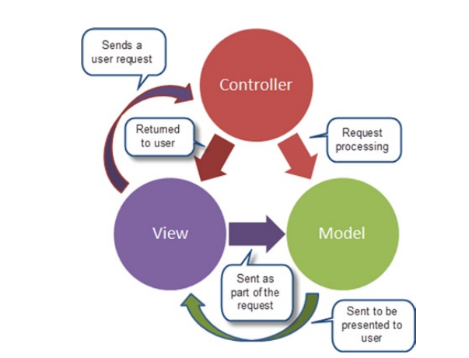

Hình số 2.1.1.a: Mẫu thiết kế MVC

Link: <http://itprotraining.vn/vi/asp-net-mvc/gioi-thieu-lap-trinh-asp-net-mvc-visual-studio-2015-bai-1>

Các đặc trưng chính của Model, View và Controller trong mẫu thiết kế chuẩn MVC.

Models: Các đối tượng Models là một phần của ứng dụng, các đối tượng này thiết lập logic của phần dữ liệu của ứng dụng. Thông thường, các đối tượng model lấy và lưu trạng thái của model trong CSDL. Ví dụ như, một đối tượng Employee (nhân viên) sẽ lấy dữ liệu từ CSDL, thao tác trên dữ liệu và sẽ cập nhật dữ liệu trở lại vào bảng Employees ở SQL Server. Trong các ứng dụng nhỏ, model thường là chỉ là một khái niệm nhằm phân biệt hơn là được cài đặt thực thụ, ví dụ, nếu ứng dụng chỉ đọc dữ liệu từ CSDL và gởi chúng đến view, ứng dụng không cần phải có tầng model và các lớp lien quan. Trong trường hợp này, dữ liệu được lấy như là một đối tượng model (hơn là tầng model).  
  
Views: Views là các thành phần dùng để hiển thị giao diện người dùng (UI). Thông thường, view được tạo dựa vào thông tin dữ liệu model. Ví dụ như, view dùng để cập nhật bảng Employees sẽ hiển thị các hộp văn bản, drop-down list, và các check box dựa trên trạng thái hiện tại của một đối tượng Employee.  
  
Controllers: Controller là các thành phần dùng để quản lý tương tác người dùng, làm việc với model và chọn view để hiển thị giao diện người dùng. Trong một ứng dụng MVC, view chỉ được dùng để hiển thị thông tin, controller chịu trách nhiệm quản lý và đáp trả nội dung người dùng nhập và tương tác với người dùng. Ví dụ, controller sẽ quản lý các dữ liệu người dùng gởi lên (query-string values) và gởi các giá trị đó đến model, model sẽ lấy dữ liệu từ CSDL nhờ vào các giá trị này.

Ví dụ: sử dụng biểu đồ tuần tự để mô tả mô hình MVC.

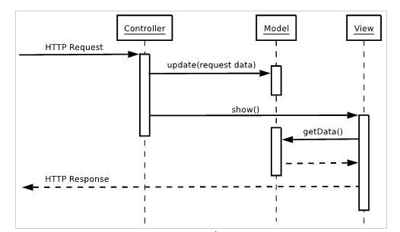

Hình số 2.1.1.b: Biểu đồ tuần tự mô tả mô hình MVC

Link: <http://itprotraining.vn/vi/asp-net-mvc/gioi-thieu-lap-trinh-asp-net-mvc-visual-studio-2015-bai-1>

**Lợi ích khi xây dựng ứng dụng web dựa trên mô hình MVC.** Nền tảng ASP.NET MVC mang lại những lợi ích sau:

* Dễ dàng quản lý sự phức tạp của ứng dụng bằng cách chia ứng dụng thành ba thành phần model, view, controller
* Hỗ trợ tốt hơn cho mô hình phát triển ứng dụng hướng kiểm thử (TDD)
* Hỗ trợ tốt cho các ứng dụng được xây dựng bởi những đội có nhiều lập trình viên và thiết kế mà vẫn quản lý được tính năng của ứng dụng

**Tính năng của ASP.Net MVC**

* Tách bạch các tác vụ của ứng dụng (logic nhập liệu, business logic, và logic giao diện), dễ dàng kiểm thử và mặc định áp dụng hướng phát triển TDD. Tất cả các tính năng chính của mô hình MVC được cài đặt dựa trên interface và được kiểm thử bằng cách sử dụng các đối tượng mocks, mock object là các đối tượng mô phỏng các tính năng của những đối tượng thực sự trong ứng dụng. Bạn có thể kiểm thử unit-test cho ứng dụng mà không cần chạy controller trong tiến trình ASP.NET, và điều đó giúp unit test được áp dụng nhanh chóng và tiện dụng. Bạn có thể sử dụng bất kỳ nền tảng unit-testing nào tương thích với nền tảng .NET.
* MVC là một nền tảng khả mở rộng (extensible) & khả nhúng (pluggable). Các thành phần của ASP.NET MVC được thiết kể để chúng có thể được thay thế một cách dễ dàng hoặc dễ dàng tùy chỉnh. Bạn có thể nhúng thêm view engine, cơ chế định tuyến cho URL, cách kết xuất tham số của action-method và các thành phần khác. ASP.NET MVC cũng hỗ trợ việc sử dụng Dependency Injection (DI) và Inversion of Control (IoC). DI cho phép bạn gắn các đối tượng vào một lớp cho lớp đó sử dụng thay vì buộc lớp đó phải tự mình khởi tạo các đối tượng. IoC quy định rằng, nếu một đối tượng yêu cầu một đối tượng khác, đối tượng đầu sẽ lấy đối tượng thứ hai từ một nguồn bên ngoài, ví dụ như từ tập tin cấu hình. Và nhờ vậy, việc sử dụng DI và IoC sẽ giúp kiểm thử dễ dàng hơn.
* ASP.NET MVC có thành phần ánh xạ URL mạnh mẽ cho phép bạn xây dựng những ứng dụng có các địa chỉ URL xúc tích và dễ tìm kiếm. Các địa chỉ URL không cần phải có phần mở rộng của tên tập tin và được thiết kế để hỗ trợ các mẫu định dạng tên phù hợp với việc tối ưu hóa tìm kiếm (URL) và phù hợp với lập địa chỉ theo kiểu REST..
* Hỗ trợ các tính năng có sẵn của ASP.NET như cơ chế xác thực người dùng, quản lý thành viên, quyền, output caching và data caching, session và profile, quản lý tình trạng ứng dụng, hệ thống cấu hình…
* ASP.NET MVC sử dụng view engine Razor View Engine cho phép thiết lập các view nhanh chóng, dễ dàng và tốn ít công sức hơn so với việc sử dụng Web Forms view engine.

**2 Lịch sử phát triển của Asp.Net MVC**  
Asp.Net 1.0: Phiên bản đầu tiên được phát hành vào tháng 3 năm 2009 trên nền tảng bộ .Net Framework 3.5 bộ Visual Studio 2008.  
Asp.Net 2.0: Phiên bản này được phát hành vào tháng 3 năm 2010 trên bộ .Net Framework 3.5 và .Net Framework 4.0 bộ Visual Studio 2010.   
Asp.Net MVC 3: Phiên bản này được phát hành vào tháng 1 năm 2011 trên nền tảng bộ .Net Framework 4.0, các đặc điểm chính của phiên bản này:

* So với phiên bản ASP.NET MVC2 thì tính năng mới được hỗ trợ thêm HTML5 và CSS3; tính năng này chỉ hỗ trợ cho những trình duyệt mới;
* Cải thiện về Model validation;
* Hỗ trợ 2 View Engine: RAZOR, ASPX, kể cả Open source trong khi ASP.NET MVC2 chỉ có ASPX;
* Controller được cải tiến hơn như thuộc tính ViewBag và kiểu ActionResult;
* Cải thiện Dependency Injection với IDpendencyResolver (có 2 phần: DependencyResolver và interface IDpendencyResolver)trong ASP.NET MVC3; đây là lớp thực thi mô hình Service Locator, cho phép framework gọi DIContainer khi cần làm việc với 1 lớp thực thi từ 1 kiểu cụ thể
* Cách tiếp cận với JavaScript được hạn chế;
* Hỗ trợ caching trong Partial page;

Asp.Net 4.0: Phiên bản này được phát hành vào tháng 8 năm 2012 trên nền tảng bộ .Net Framework 4.0 và .Net Framework 4.5 trên phiên bản Visual Studio 2010 SP1 and Visual Studio 2012. Phiên bản này có các đặc điểm chính như sau:

* ASP.NET Web API ra đời, nhằm đơn giản hoá việc lập trình với HTML hiện đại và đây là một cải tiến mới thay cho WCF Web API;
* Mặc định của dự án được cải thiện hơn về hình thức bố trí, giúp dễ nhìn hơn;
* Mẫu Empty Project là project trống, phù hợp cho những tín đồ developer muốn nâng cao khả năng lập trình với ASP.NET MVC4;
* Giới thiệu jQuery Mobile, và mẫu Mobile Project cho dự án;
* Hỗ trợ Asynchrnous Controller;
* Kiểm soát Bundling và Minification thông qua web.config
* Hỗ trợ cho việc đăng nhập OAuth và OpenID bằng cách sử dụng thư viện DotNetOpenAuth;
* Phiên bản mới Windows Azure SDK 1.6 được phát hành;

Asp.Net MVC 5: Phiên bản này được phát hành vào tháng 10 năm 2013 trên nền tảng bộ .Net Framework 4.5 và .Net Framework 4.5.1 trên phiên bản Visual Studio 2013. Các đặc điểm chính của phiên bản này như sau:

* Với MVC5 thì cải tiến hơn so với ASP.NET MVC4, Bootstrap được thay thế mẫu MVC mặc định;
* Chứng thực người dùng Authentication Filter được tuỳ chỉnh hoặc chứng thực từ hãng thứ 3 cung cấp;
* Với Filter overrides, chúng ta có thể Filter override trên Method hoặc Controller;
* Thuộc tính Routing được tích hợp vào MVC5;

### 2.1.2 Tổng quan về hệ quản trị cơ sở dữ liệu SQL Server

**A. Khái Niệm Sql**

* SQL Server chính là một hệ quản trị dữ liệu quan hệ sử dụng câu lệnh SQL để trao đổi dữ liệu giữa máy cài SQL Server và máy Client. Một Relational Database Management System – RDBMS gồm có: databases, database engine và các chương trình ứng dụng dùng để quản lý các bộ phận trong RDBMS và những dữ liệu khác.

**B. Lịch Sử Ra Đời Và Các Ấn Bản Của Sql Server**

* **+ Lịch sử ra đời SQL server**
* Năm 1989, phiên bản đầu tiên của SQL Server 1.0 ra đời được dùng cho các hệ điều hành 16 bit và được phát triển cho tới ngày nay.
* Cho tới khi SQL Server ra phiên bản 6.5 thì được thị trường chấp nhận rộng rãi. Một đột phá cải tiến cho SQL Server 7.0 khi được Microsoft viết lại một engine hoàn toàn mới. Đến khi SQL Server từ phiên bản 7.0 cải tiến lên 8.0 chủ yếu phát triển về tính năng thiết kế web.
* Cho đến ngày nay thì phiên bản mới nhất đó là SQL Server 2016 hỗ trợ bộ vi xử lý 64 bit ra đời vào ngày 1 tháng 6 năm 2016.
* **+ Một vài ấn bản SQL Server**
* Enterprise: là một ấn bản chứa tất cả các đặc điểm nổ bật của SQL Server như: các công cụ cho tạo và quản lý phân cụm SQL Server, nhân bộ máy cơ sở dữ liệu và một số dịch vụ đi kèm. Nó có thể đánh địa chỉ 12 terabytes và quản lý cơ sở dữ liệu lên tới 524 petabytes.
* Standard: Ấn bản này có thể chạy tốt trên hệ thống lên tới 4 CPU và 2 GB RAM rất thích hợp cho các dịch vụ thiết kế web vừa và nhỏ.
* Developer: Ấn bản này giới hạn số lượng người kết nối với server nhưng có đầy đủ các tính năng của Enterprise Edition. Đây là phiên bản được sử dụng cho kiểm tra và phát triển ứng dụng phù hợp cho các cá nhân trong lĩnh vực web như: [freelancer Việt Nam](http://freelancervietnam.vn/).
* Workgroup: ấn bản SQL Server này có các chức năng lõi cơ sở dữ liệu nhưng không đi kèm các dịch vụ. Ở phiên bản 2012 không có ấn bản này.
* Express: Ấn bản này dễ dàng sử dụng và quản trị cơ sở dữ liệu đơn giản.

**C. Các Thành Phần Cơ Bản Trong Sql Server**

* Các thành cơ bản trong SQL Server gồm có: Reporting Services, Database Engine, Integration Services, Notification Services, Full Text Search Service,… Tất cả kết hợp với nhau tạo thành một giải pháp hoàn chỉnh giúp cho việc phân tích và lưu trữ dữ liệu trở nên dễ dàng hơn.
* **+ Database Engine**: Đây là một engine có khả năng chứa dữ liệu ở các quy mô dưới dạng support và table. Ngoài ra, nó còn có khả năng tự điều chỉnh ví dụ: trả lại tài nguyên cho ệ điều hành khi một user log off và sử dụng thêm các tài nguyên của máy khi cần.
* **+ Integration Services**: là tập hợp các đối tượng lập trình và các công cụ đồ họa cho việc sao chép, di chuyển và chuyển đổi dữ liệu.  Khi bạn làm việc trong một công ty lớn thì dữ liệu được lưu trữ ở nhiều nơi khác nhau như được chứa trong: Oracle, SQL Server, DB2, Microsoft Access,… và bạn chắc chắn sẽ có nhu cầu di chuyển dữ liệu giữa các server này. Ngoài ra, bạn còn muốn định dạng dữ liệu trước khi lưu vào database. Chắc chắn Integration Services sẽ giúp bạn giải quyết được công việc này dễ dàng.
* **+ Analysis Services**: Đây là một dịch vụ phân tích dữ liệu rất hay của Microsoft. Dữ liệu khi được lưu trữ vào trong database mà bạn không thể lấy được những thông tin bổ ích thì coi như không có ý nghĩa gì. Chính vì thế, công cụ này ra đời giúp bạn trong việc phân tích dữ liệu một cách hiệu quả và dễ dàng bằng cách dùng kỹ thuật khai thác dữ liệu – datamining và khái niệm hình khối nhiều chiều – multi dimensional cubes.
* **+ Notification Services**: Dịch vụ thông báo này là nền tảng cho sự phát triển và triển khai các ứng dụng soạn và gửi thông báo. Ngoài ra, dịch vụ này còn có chức năng gửi thông báo theo dịch thời đến hàng ngàn người dăng ký sử dụng trên nhiều loại thiết bị khác nhau.
* **+ Reporting  Services**: là một công cụ tạo, quản lý và triển khai báo cáo bao gồm: server và client. Ngoài ra, nó còn là nền tảng cho việc phát triển và xây dựng các ứng dụng báo cáo.
* **+ Full Text Search Service**: là một thành phần đặc biệt trong việc truy vấn và đánh chỉ mục dữ liệu văn bản không cấu trúc được lưu trữ trong các cơ sở dữ liệu SQL Server.
* **+ Service Broker**: là một môi trường lập trình cho việc tạo ra các ứng dụng trong việc nhảy qua các Instance.

**D. Cách Cài Đặt Sql Server**

* Muốn cài đặt SQL Server thì bạn cần phải có phiên bản Developer Edition và ít nhất là 500MB ổ cứng cùng với 64 MB Ram và có thể cài đặt trên hầu hết các hệ điều hành Windows.
* Các bước cài đặt không có gì khó khăn cũng tương tự như các ứng dụng khác. Tuy nhiên trong quá trình cài đặt bạn cần lưu ý những điều sau:
* + Sau khi lựa chọn Install Database Server và chọn cài đặt SQL Server thì bạn có thể cài đặt thêm Analysis Service nếu bạn thích.
* + Ở màn hình Installation Definition thì bạn nên chọn Server and Client Tools.
* + Sau đó bạn nên chọn tất cả các bộ phận của SQL Server và chọn kiểu Custom. Ngoài ra, bạn còn nên chọn các giá trị mặc định – default.
* + Sau khi cài đặt thành công, bạn sẽ thấy một icon nằm ở góc phải bên dưới của màn hình, đây chính là Service Manager. Bạn nên lưu ý rằng SQL Server có thể dùng chế độ bảo mật riêng của nó cũng có thể dùng chế độ security của hệ điều hành Windows.

## 2.2 Phân Tích Yêu Cầu Hệ Thống

Vì là hệ thống sổ liên lạc dành cho các trường học cơ sở và trung học phổ thông nên hệ thống sẽ gồm có 3 cấp quản lý để dễ quản lý hệ thống, các yêu cầu chính của hệ thống:

* Quản lý thông tin của học sinh (như SĐT, địa chỉ, tên bố mẹ,…)
* Quản lý điểm của học sinh
* Quản lý điểm danh để biết các thông tin cúp nghỉ học
* Quản lý lịch học (thời khóa biểu để thông tin cho phụ huynh học sinh)
* Quản lý các thông tin về lớp học
* Thông báo cho phụ huynh về thông tin học sinh và các thông tin của nhà trường

Mô tả quy trình và các chức năng của hệ thống, để dễ quản lý nên hệ thống sẽ được chia ra làm 3 cấp người gồm quản trị viên, giáo viên và phụ huynh học sinh.

Mô tả quy trình hệ thống của quản trị viên:

* Quản trị viên là người có quyền cao nhất trong hệ thống, khi đăng nhập vào hệ thống các quyền của quản trị viên:

- Quản lý thông tin của học sinh: thêm sửa xóa học sinh

- Quản lý thông tin của giáo viên: thêm sửa xóa giáo viên

- Quản lý thông tin môn học: thêm sửa xóa môn học (các môn ở cấp THCS và có thể có các môn khác nhà trường muốn giảng dạy thêm)

- Quản lý thông tin lớp học: thêm sửa xóa lớp học

- Quản lý điểm danh: Cho phép quản lý quá trình học tập của học sinh (VD: Cúp Tiết, Nghỉ Học)

- Quản lý lịch học: Cho phép quản lý thời khóa biểu cho từng lớp cố định theo học kỳ

- Quản lý thông báo: Thông báo đến toàn trường cũng như lớp học hay học sinh

- Quản lý tiền học phí: cho phép quản lý học phí của học sinh theo buổi hoặc cả ngày

**\*** Giáo Viên là người nhập các thông tin về điểm số, tài khoản giáo viên sẽ do quản trị viên tạo và mỗi giáo viên sẽ có 1 tài khoản duy nhất, có thể thay đổi mật khẩu khi đăng nhập vào hệ thống và các quyền của giáo viên gồm:

- Quản lý thông báo: cho phép giáo viên thông báo đến lớp mình quản lý hoặc cá nhân học sinh phụ trách

- Quản lý điểm: mỗi một 1 môn học, giáo viên có nhiệm vụ nhập điểm của môn học cho học sinh và lưu vào hệ thống

**\*** Phụ huynh học sinh là lớp người dùng, mỗi phụ huynh sẽ có 1 tài khoản để truy cập vào hệ thống các quyền mà lớp người dùng này có thể sử dụng

- Thông tin tài khoản: Cho phép phụ huynh kiểm tra thông tin tài khoản của mình và thay đổi mật khẩu tài khoản của mình

- Xem điểm danh: Cho phép phụ huynh xem số tiết nghỉ học của con em mình

- Xem điểm: phụ huynh có thể xem điểm các môn học của con em mình và xem điểm trung bình của học kỳ cũng như cả năm

- Xem thông báo: cho phép phụ huynh biết các thông báo mới nhất từ trường và giáo viên

- Xem thời khóa biểu: cho phép phụ huynh xem thời khóa biểu của con em mình

- Xem thông tin GVCN và bộ môn

**2.3 Mô Hình Giải Pháp**

**2.3.1 Sơ đồ phân rã các chức năng (BFD – Business Function Diagram)**

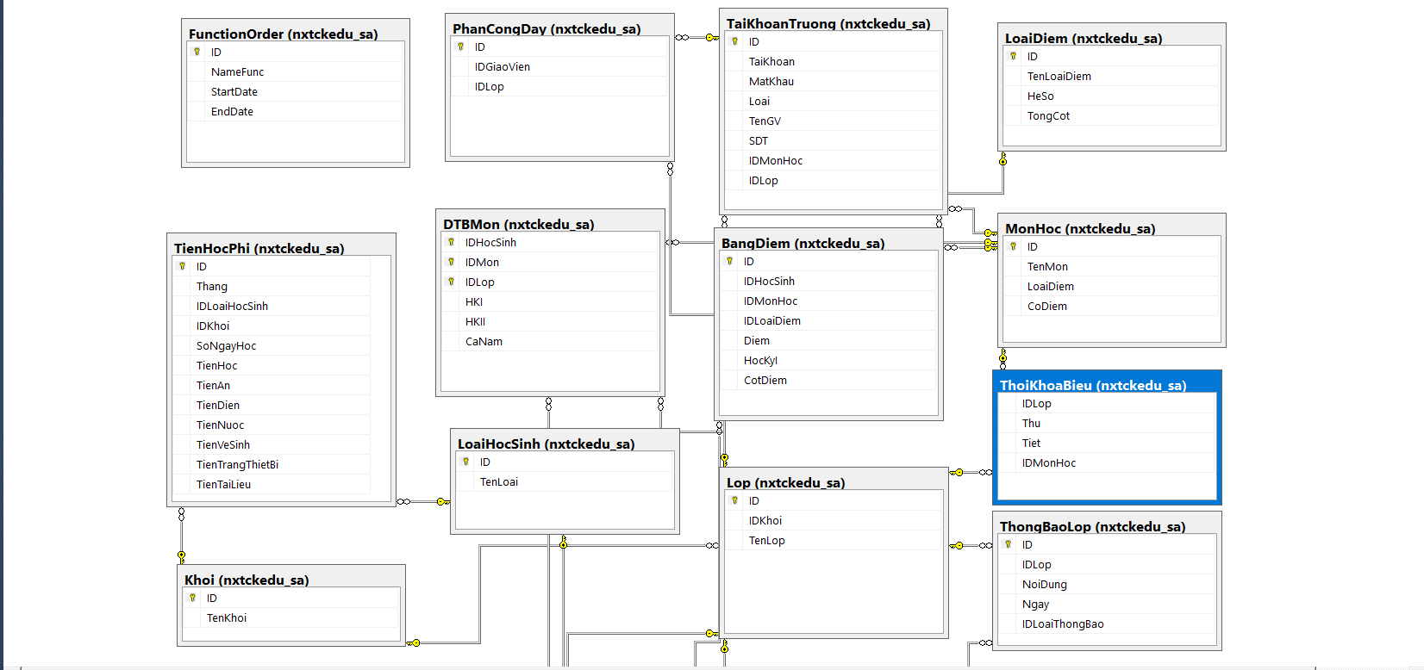

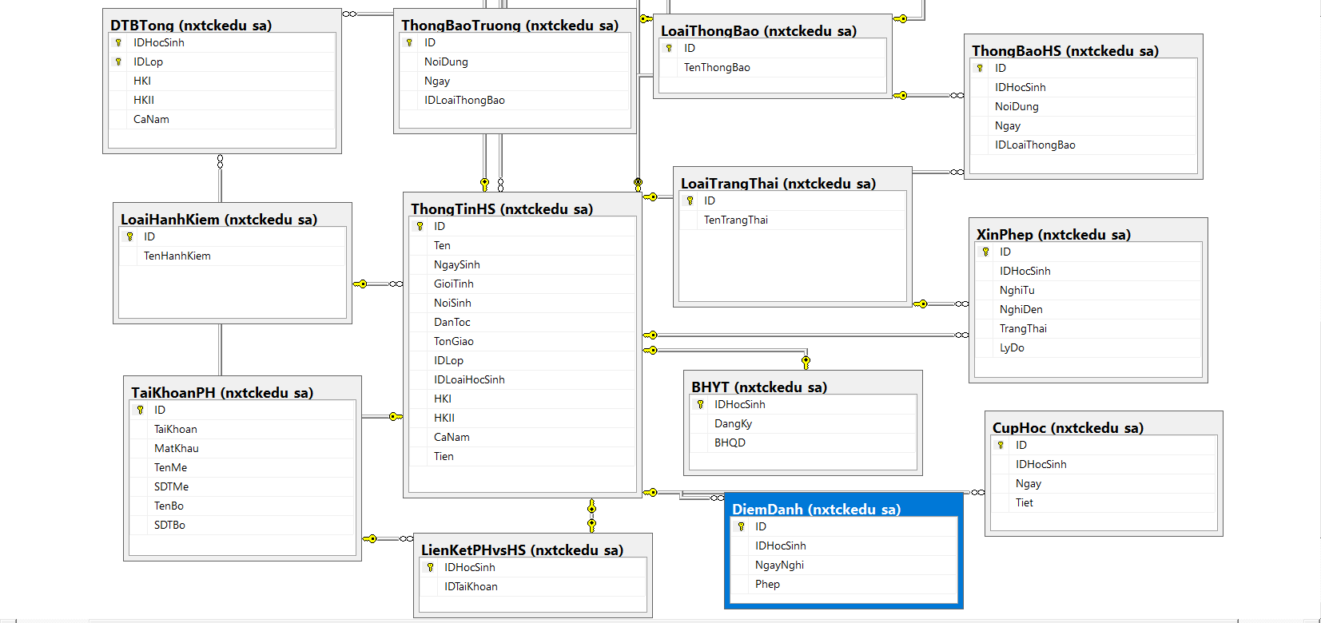

2.3.1.1 Mô hình use case

2.3.1.1.1 Mô hình tổng quát

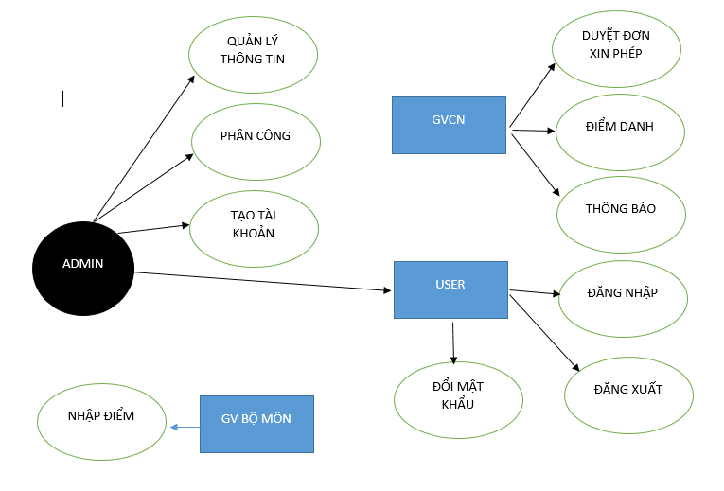

Hình số 2.3.1.1.1 Biểu đồ use case tổng quát

2.3.1.1.2 Mô hình quản trị hệ thống

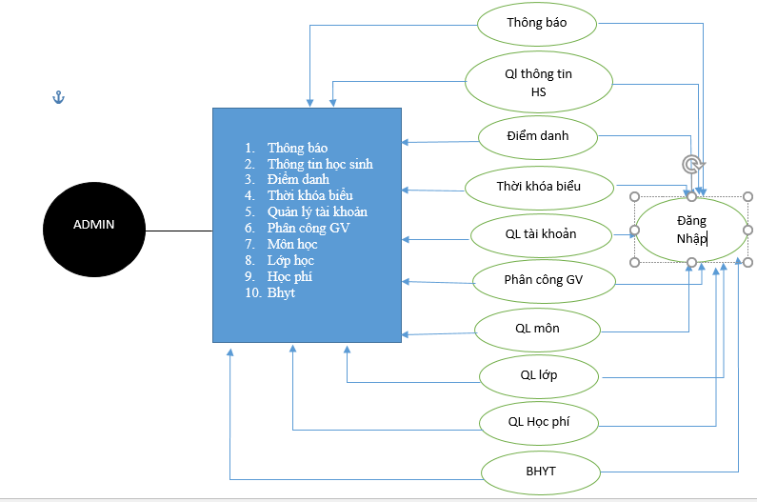

Hình số 2.3.1.1.2 Mô hình quản trị

2.3.1.1.3 Mô hình GVCN

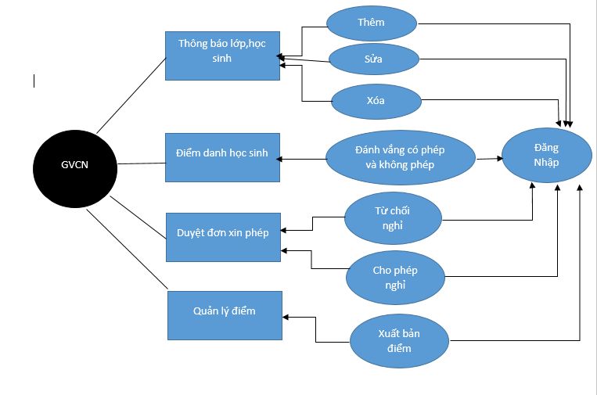

Hình số 2.3.1.1.3 Mô hình GVCN

2.3.1.1.4 Mô hình GV bộ môn

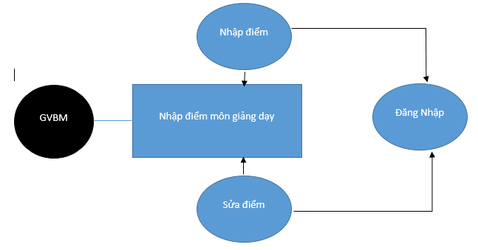

Hình số 2.3.1.1.4 Mô hình GV bộ môn

2.3.1.1.5 Mô hình của User

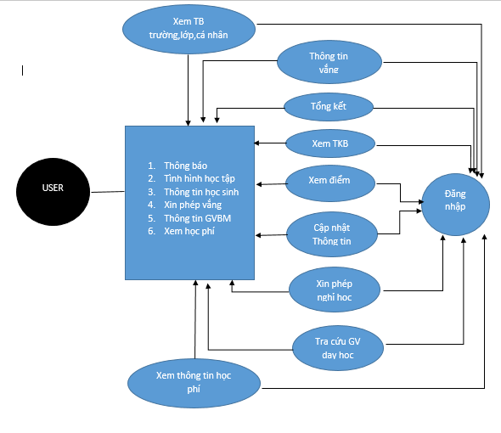

Hình số 2.3.1.1.5 Mô hình của người dùng

2.3.1.1.6 Mô hình use case phân lớp học sinh

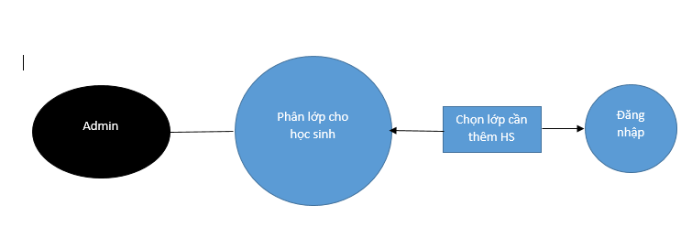

Hình số 2.3.1.1.6 Mô hình phân lớp học sinh

2.3.1.1.7 Mô hình use case phân môn giáo viên

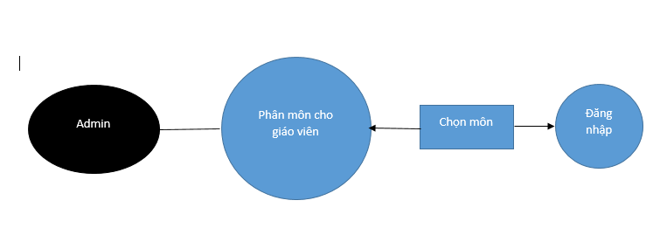

Hình số 2.3.1.1.7 Mô hình phân môn giáo viên

2.3.1.1.8 Mô hình use case quản lý học sinh

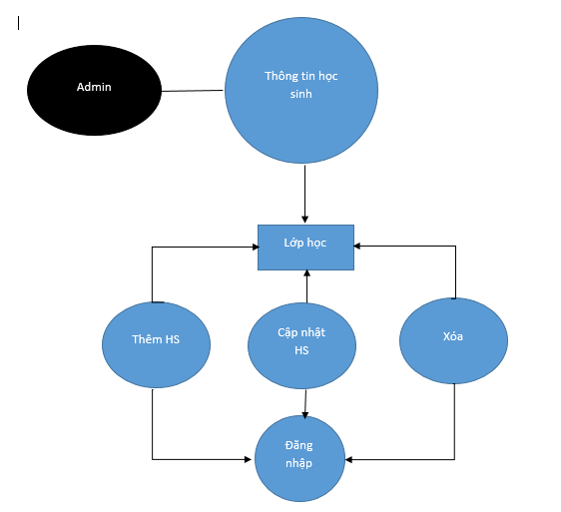

Hình số 2.3.1.1.8 Mô hình quản lý thông tin học sinh

### 2.3.2 Mô hình quan hệ dữ liệu

1. Bảng Điểm

|  |  |  |  |  |
| --- | --- | --- | --- | --- |
| **Tên thuộc tính** | **Diễn giải** | **Kiểu dữ liệu** | **Ràng buộc** | **Độ dài** |
| ID | Mã | int | Khóa chính | 0 |
| IDHocSinh | Mã học sinh | int | Khóa phụ | 0 |
| IDMonHoc | Mã môn | int | Khóa phụ | 0 |
| IDLoaiDiem | Mã loại điểm | int | Khóa phụ | 0 |
| NgayNhap | Ngày nhập | date | Null | 0 |
| Diem | Điểm | int | Null | 0 |
| HocKyI | Học kỳ | bit | Null | 0 |

1. Bảo hiểm y tế

|  |  |  |  |  |
| --- | --- | --- | --- | --- |
| **Tên thuộc tính** | **Diễn giải** | **Kiểu dữ liệu** | **Ràng buộc** | **Độ dài** |
| ID | Mã | int | Khóa chính | 0 |
| IDHocSinh | Mã học sinh | int | Khóa phụ | 0 |
| DangKy | Đăng ký bảo hiểm | bit | Null | 0 |
| BHQD | Bảo hiểm quân đội | bit | Null | 0 |

1. Bảng cúp học

|  |  |  |  |  |
| --- | --- | --- | --- | --- |
| **Tên thuộc tính** | **Diễn giải** | **Kiểu dữ liệu** | **Ràng buộc** | **Độ dài** |
| ID | Số thứ tự | int | Khóa chính | 0 |
| IDHocSinh | Mã học sinh | int | Khóa phụ | 0 |
| Ngay | Ngày | date | null | 0 |
| Tiet | Tiết học | bit | null | 0 |

1. Bảng điểm danh

|  |  |  |  |  |
| --- | --- | --- | --- | --- |
| **Tên thuộc tính** | **Diễn giải** | **Kiểu dữ liệu** | **Ràng buộc** | **Độ dài** |
| ID | Số thứ tự | int | Khóa chính | 0 |
| IDHocSinh | Mã học sinh | int | Khóa phụ | 0 |
| NgayNghi | Ngày vắng | date | null | 0 |
| Phep | Phép hoặc không phép | bit | null | 0 |

1. Bảng khối lớp

|  |  |  |  |  |
| --- | --- | --- | --- | --- |
| **Tên thuộc tính** | **Diễn giải** | **Kiểu dữ liệu** | **Ràng buộc** | **Độ dài** |
| ID | Số thứ tự | int | Khóa chính | 0 |
| TenKhoi | Tên khối lớp | nvarchar | null | 20 |

1. Bảng liên kết phụ huynh học sinh

|  |  |  |  |  |
| --- | --- | --- | --- | --- |
| **Tên thuộc tính** | **Diễn giải** | **Kiểu dữ liệu** | **Ràng buộc** | **Độ dài** |
| IDHocSinh | Mã học sinh | int | Khóa chính | 0 |
| IDTaiKhoan | Mã tài khoản phu huynh | nvarchar | Khóa phụ | 0 |

1. Bảng loại điểm

|  |  |  |  |  |
| --- | --- | --- | --- | --- |
| **Tên thuộc tính** | **Diễn giải** | **Kiểu dữ liệu** | **Ràng buộc** | **Độ dài** |
| ID | Mã | int | Khóa chính | 0 |
| TenLoaiDiem | Tên loại điểm | nvarchar | null | 20 |

1. Bảng loại học sinh

|  |  |  |  |  |
| --- | --- | --- | --- | --- |
| **Tên thuộc tính** | **Diễn giải** | **Kiểu dữ liệu** | **Ràng buộc** | **Độ dài** |
| ID | Mã | int | Khóa chính | 0 |
| TenLoai | Tên loại | nvarchar | null | 200 |

1. Bảng loại thông báo

|  |  |  |  |  |
| --- | --- | --- | --- | --- |
| **Tên thuộc tính** | **Diễn giải** | **Kiểu dữ liệu** | **Ràng buộc** | **Độ dài** |
| ID | Mã | Int | Khóa chính | 0 |
| TenThongBao | Tên thông báo | nvarchar | null | 100 |

1. Bảng lớp

|  |  |  |  |  |
| --- | --- | --- | --- | --- |
| **Tên thuộc tính** | **Diễn giải** | **Kiểu dữ liệu** | **Ràng buộc** | **Độ dài** |
| ID | Mã | Int | Khóa chính | 0 |
| IDKhoi | Mã khối | Int | Khóa phụ | 0 |
| TenLop | Tên lớp học | nvarchar | Null | 50 |

1. Bảng môn học

|  |  |  |  |  |
| --- | --- | --- | --- | --- |
| **Tên thuộc tính** | **Diễn giải** | **Kiểu dữ liệu** | **Ràng buộc** | **Độ dài** |
| ID | Mã | Int | Khóa chính | 0 |
| TenMon | Tên môn học | nvarchar | null | 200 |
| LoaiDiem | Loại điểm | Bit | null | 0 |

1. Bảng phân công dạy

|  |  |  |  |  |
| --- | --- | --- | --- | --- |
| **Tên thuộc tính** | **Diễn giải** | **Kiểu dữ liệu** | **Ràng buộc** | **Độ dài** |
| ID | Mã | Int | Khóa chính | 0 |
| IDGiaoVien | Mã giáo viên | Int | Khóa phụ | 0 |
| IDLop | Mã lớp | Int | Khóa phụ | 0 |
| IDMonHoc | Mã môn học | Int | Khóa phụ | 0 |

1. Bảng tài khoản phụ huynh

|  |  |  |  |  |
| --- | --- | --- | --- | --- |
| **Tên thuộc tính** | **Diễn giải** | **Kiểu dữ liệu** | **Ràng buộc** | **Độ dài** |
| ID | Mã | Int | Khóa chính | 0 |
| TaiKhoan | Tài khoản | Varchar | null | 100 |
| MatKhau | Mật khẩu | Varchar | null | 500 |
| TenMe | Tên mẹ | nvarchar | null | 150 |
| SDTMe | Số điện thoại mẹ | Varchar | null | 12 |
| TenBo | Tên bố | nvarchar | null | 150 |
| SDTBo | Số điện thoại bố | Varchar | null | 12 |

1. Bảng tài khoản trường

|  |  |  |  |  |
| --- | --- | --- | --- | --- |
| **Tên thuộc tính** | **Diễn giải** | **Kiểu dữ liệu** | **Ràng buộc** | **Độ dài** |
| ID | Mã | Int | Khóa chính | 0 |
| TaiKhoan | Tài khoản | Varchar | null | 100 |
| MatKhau | Mật khẩu | Varchar | null | 500 |
| Loai | Loại tài khoản | Bit | null | 0 |
| TenGV | Tên giáo viên | nvarchar | null | 200 |
| SDT | Số điện thoại | Varchar | null | 12 |
| IDMonHoc | Mã môn học | Int | Khóa phụ | 0 |
| IDLop | Mã lớp | Int | Khóa phụ | 0 |

1. Bảng thời khóa biểu

|  |  |  |  |  |
| --- | --- | --- | --- | --- |
| **Tên thuộc tính** | **Diễn giải** | **Kiểu dữ liệu** | **Ràng buộc** | **Độ dài** |
| IDLop | Mã | Int | Khóa chính | 0 |
| Thu | Thứ | Int | null | 0 |
| Tiet | Tiết học | Int | null | 0 |
| IDMonHoc | Mã môn học | Int | Khóa phụ | 0 |

1. Bảng thông báo học sinh

|  |  |  |  |  |
| --- | --- | --- | --- | --- |
| **Tên thuộc tính** | **Diễn giải** | **Kiểu dữ liệu** | **Ràng buộc** | **Độ dài** |
| ID | Mã | Int | Khóa chính | 0 |
| IDHocSinh | Mã học sinh | Int | Khóa phụ | 0 |
| NoiDung | Nội dung | nvarchar | null | MAX |
| Ngay | Ngày đăng | Date | null | 0 |
| IDLoaiThongBao | Mã thông báo | Int | Khóa phụ | 0 |

1. Bảng thông báo lớp

|  |  |  |  |  |
| --- | --- | --- | --- | --- |
| **Tên thuộc tính** | **Diễn giải** | **Kiểu dữ liệu** | **Ràng buộc** | **Độ dài** |
| ID | Mã | Int | Khóa chính | 0 |
| IDLop | Mã Lớp | Int | Khóa phụ | 0 |
| NoiDung | Nội dung thông báo | nvarchar | null | MAX |
| Ngay | Ngày đăng | Date | null | 0 |
| IDLoaiThongBao | Mã thông báo | Int | Khóa phụ | 0 |

1. Bảng thông báo trường

|  |  |  |  |  |
| --- | --- | --- | --- | --- |
| **Tên thuộc tính** | **Diễn giải** | **Kiểu dữ liệu** | **Ràng buộc** | **Độ dài** |
| ID | Mã | Int | Khóa chính | 0 |
| NoiDung | Nội dung thông báo | nvarchar | null | MAX |
| Ngay | Ngày đăng | Date | null | 0 |
| IDLoaiThongBao | Mã thông báo | Int | Khóa phụ | 0 |

1. Bảng thông tin học sinh

|  |  |  |  |  |
| --- | --- | --- | --- | --- |
| **Tên thuộc tính** | **Diễn giải** | **Kiểu dữ liệu** | **Ràng buộc** | **Độ dài** |
| ID | Mã | int | Khóa chính | 0 |
| Ten | Tên học sinh | nvarchar | null | 200 |
| NgaySinh | Ngày sinh | date | null | 0 |
| GioiTinh | Giới tính | bit | null | 0 |
| NoiSinh | Nơi sinh | nvarchar | null | 250 |
| DanToc | Dân tộc | nvarchar | null | 100 |
| TonGiao | Tôn giáo | nvarchar | null | 100 |
| IDLop | Mã lớp | int | Khóa phụ | 0 |
| IDLoaiHocSinh | Mã loại học sinh | int | Khóa phụ | 150 |
| HKI | Học kỳ 1 | bit | null | 0 |
| HKII | Học kỳ 2 | bit | null | 0 |
| CaNam | Cả năm | bit | null | 0 |

1. Bảng tiền học phí

|  |  |  |  |  |
| --- | --- | --- | --- | --- |
| **Tên thuộc tính** | **Diễn giải** | **Kiểu dữ liệu** | **Ràng buộc** | **Độ dài** |
| ID | Mã | int | Khóa chính | 0 |
| Thang | tháng | int | null | 0 |
| IDLoaiHocSinh | Mã loại học sinh | int | Khóa phụ | 0 |
| IDKhoi | Mã khối | int | Khóa phụ | 0 |
| SoNgayHoc | Số ngày học | int | null | 0 |
| TienHoc | Tiền học phí | int | null | 0 |
| TienAn | Tiền ăn | int | null | 0 |
| TienDien | Tiền điện | int | null | 0 |
| TienNuoc | Tiền nước | int | null | 0 |
| TienVeSinh | Tiền vệ sinh | int | null | 0 |
| TienTrangThietBi | Tiền trang thiết bị | int | null | 0 |
| TienTaiLieu | Tiền tài liệu | int | null | 0 |

1. Bảng xin phép

|  |  |  |  |  |
| --- | --- | --- | --- | --- |
| **Tên thuộc tính** | **Diễn giải** | **Kiểu dữ liệu** | **Ràng buộc** | **Độ dài** |
| ID | Mã | int | Khóa chính | 0 |
| IDHocSinh | Mã học sinh | int | Khóa phụ | 0 |
| NghiTu | Nghỉ từ | date | null | 0 |
| NghiDen | Nghỉ đến | date | null | 0 |
| SoNgayNghi | Số ngày nghỉ | int | null | 0 |

1. Bảng Điểm Trung Bình Môn

|  |  |  |  |  |
| --- | --- | --- | --- | --- |
| **Tên thuộc tính** | **Diễn giải** | **Kiểu dữ liệu** | **Ràng buộc** | **Độ dài** |
| IDHocSinh | Mã Học Sinh | Int | Khóa chính | 0 |
| IDMon | Mã Môn | Int | Khóa chính | 0 |
| IDLop | Mã Lớp | Int | Khóa chính | 0 |
| HKI | Học Kỳ 1 | float | null | 0 |
| HKII | Học Kỳ 2 | float | null | 0 |
| CaNam | Cả Năm | float | null | 0 |

1. Bảng Điểm Trung Bình Tổng

|  |  |  |  |  |
| --- | --- | --- | --- | --- |
| **Tên thuộc tính** | **Diễn giải** | **Kiểu dữ liệu** | **Ràng buộc** | **Độ dài** |
| IDHocSinh | Mã Học Sinh | Int | Khóa chính | 0 |
| IDLop | Mã Lớp | Int | Khóa chính | 0 |
| HKI | Học Kỳ 1 | float | null | 0 |
| HKII | Học Kỳ 2 | float | null | 0 |
| CaNam | Cả Năm | float | null | 0 |

1. Bảng đặt thời gian

|  |  |  |  |  |
| --- | --- | --- | --- | --- |
| **Tên thuộc tính** | **Diễn giải** | **Kiểu dữ liệu** | **Ràng buộc** | **Độ dài** |
| ID | Mã | Int | Khóa chính | 0 |
| NameFunc | Tên Chức Năng | nvarchar | null | 200 |
| StartDate | Ngày bắt đầu | Date | null | 0 |
| EndDate | Ngày kết thúc | Date | null | 0 |

1. Bảng Loại Hạnh Kiểm

|  |  |  |  |  |
| --- | --- | --- | --- | --- |
| **Tên thuộc tính** | **Diễn giải** | **Kiểu dữ liệu** | **Ràng buộc** | **Độ dài** |
| ID | Mã | Int | Khóa chính | 0 |
| TenHanhKiem | Tên Hạnh Kiểm | nvarchar | null | 50 |

1. Bảng loại trạng thái

|  |  |  |  |  |
| --- | --- | --- | --- | --- |
| **Tên thuộc tính** | **Diễn giải** | **Kiểu dữ liệu** | **Ràng buộc** | **Độ dài** |
| ID | Mã | int | Khóa chính | 0 |
| TenTrangThai | Tên Trạng Thái | nvarchar | null | 200 |

# CHƯƠNG III. KẾT QUẢ THỰC NGHIỆM

## 3.1 PHẦN WEB

### 3.1.1 Phần Admin

Đăng Nhập

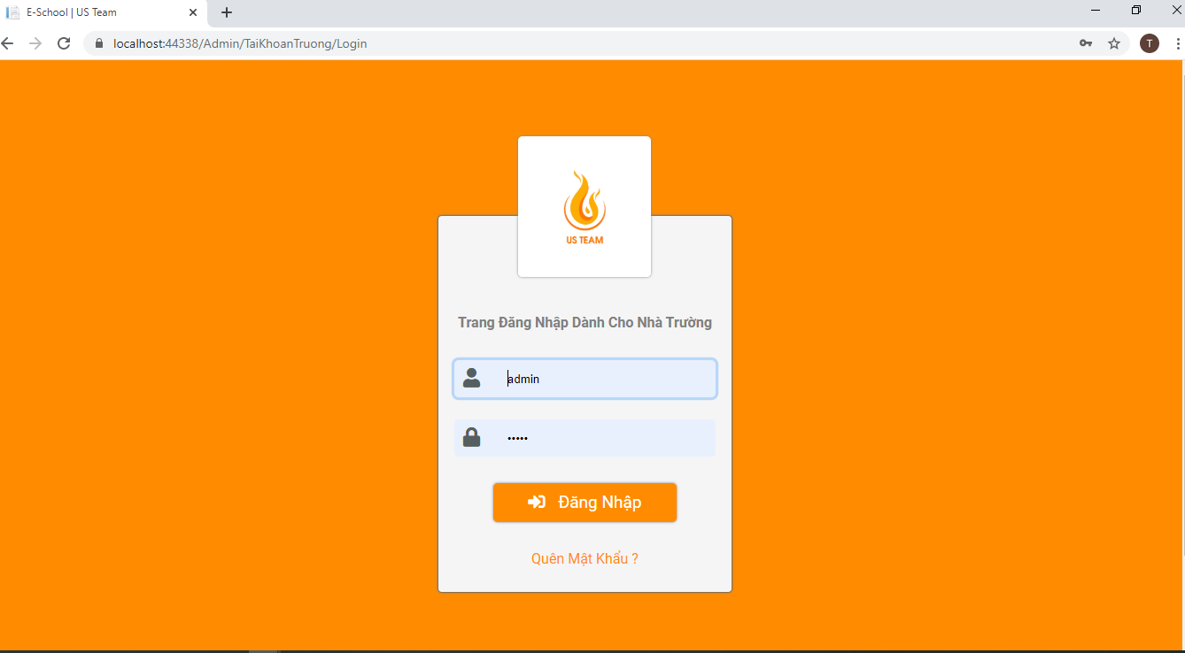

Hình 3.1.1: Màn hình đăng nhập admin

Trang Chủ Admin

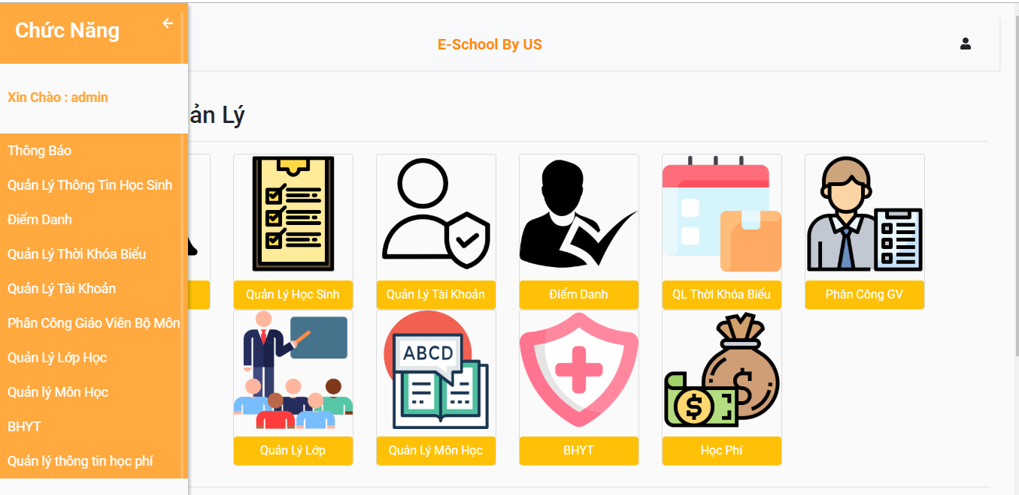

Hình 3.1.1: Trang chủ admin

Các Chức Năng

Thông Báo

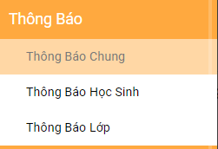

Hình 3.1.1: Thông báo

Thông Báo Chung

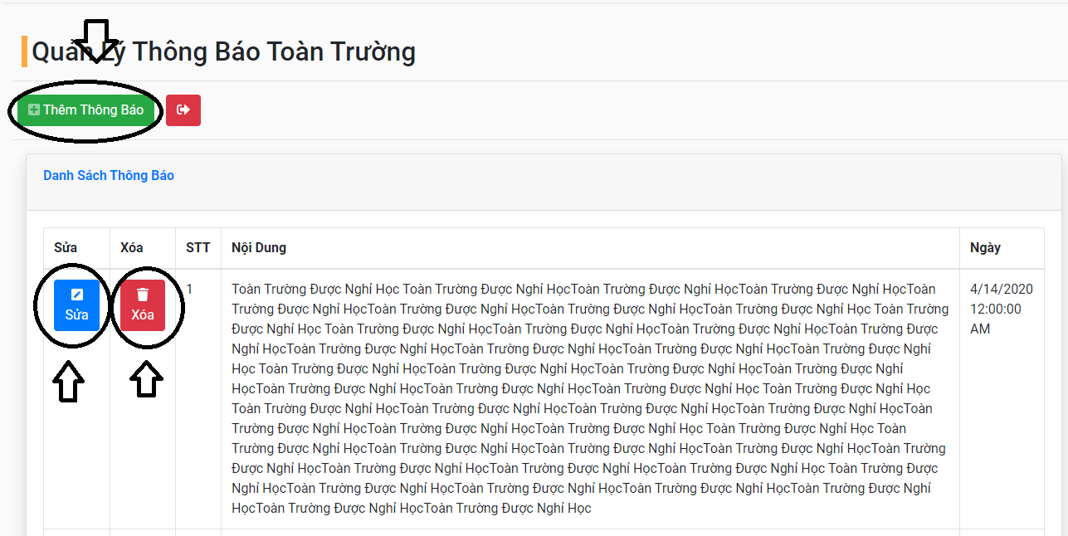

Hình 3.1.1: Thông báo chung

Thông Báo Cho Học Sinh,TB lớp:

Chức năng này tương tự như TB trên

Quản Lý Thông Tin Học Sinh

Chọn Khối Và Chọn Lớp Cần Thêm

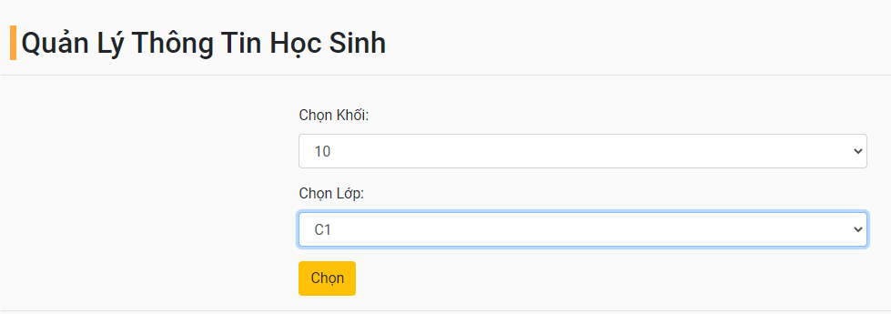

Hình 3.1.1: Chức năng quản lý thông tin HS

Danh Sách Lớp Đó

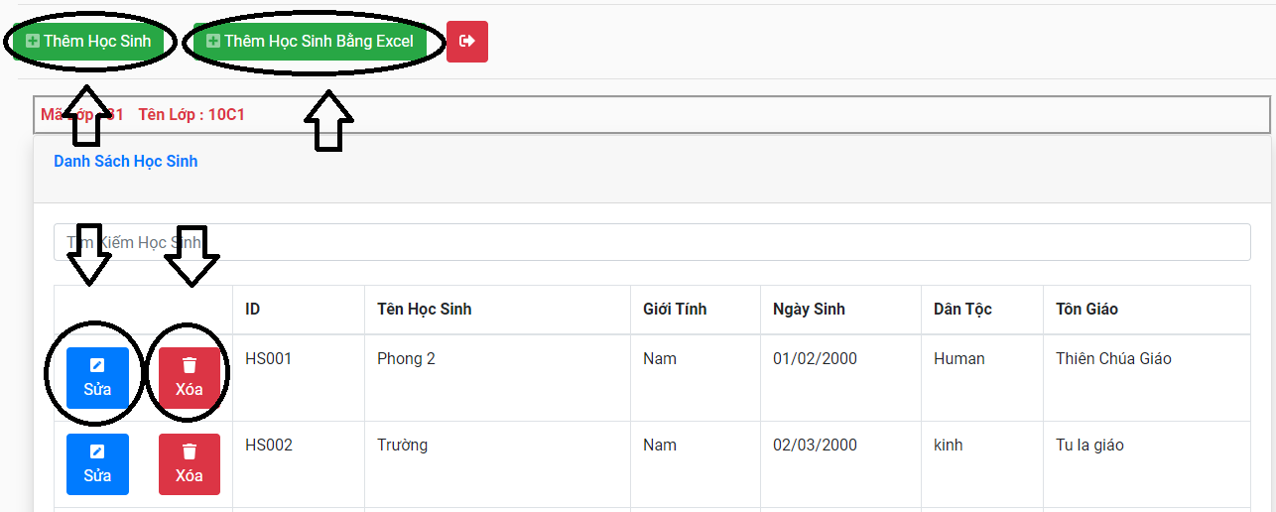

Hình 3.1.1: Chức năng quản lý thông tin HS

Điểm Danh

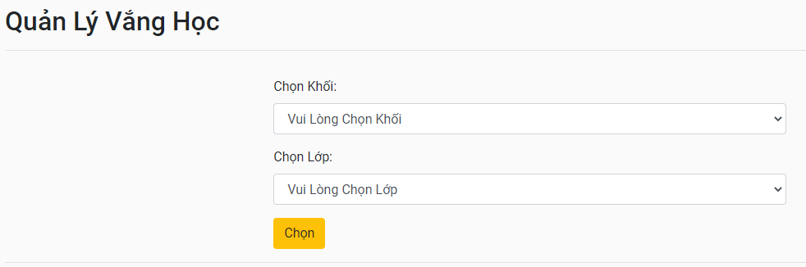

Hình 3.1.1: Chức năng điểm danh

Danh Sách Lớp Học Đã Chọn

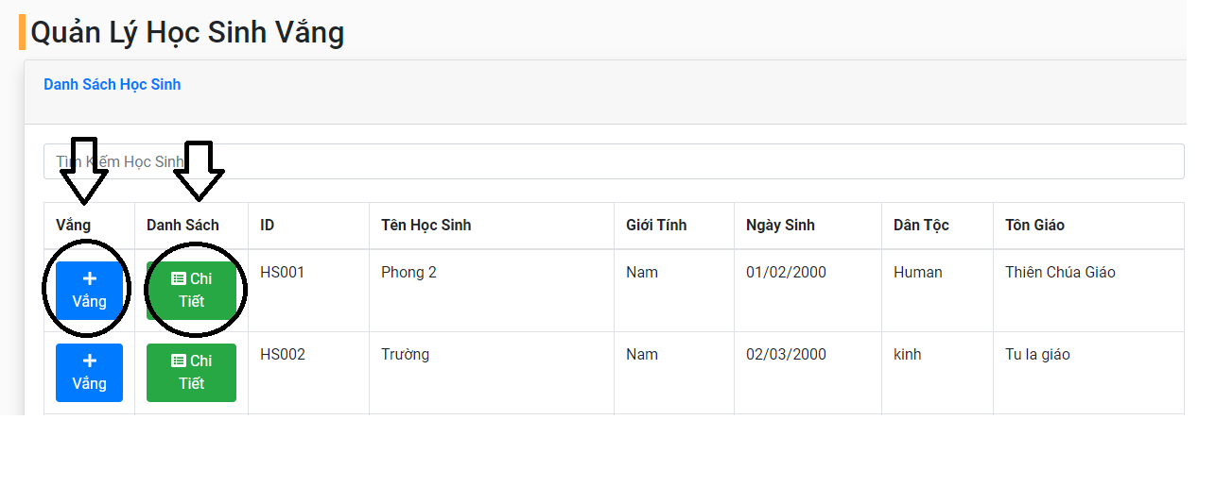

Hình 3.1.1: Chức năng điểm danh

Quản Lý TKB

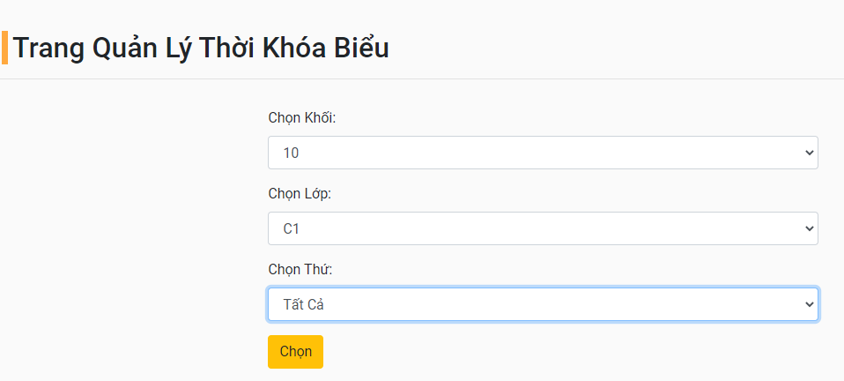

Hình 3.1.1: Chức năng phân TKB

Danh Sách TKB

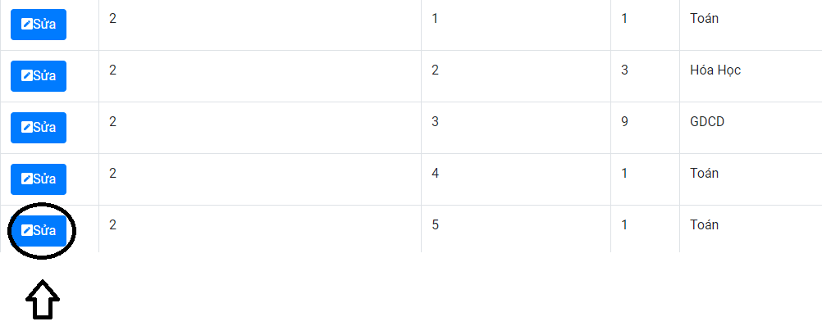

Hình 3.1.1: Chức năng phân TKB

Quản Lý Tài Khoản

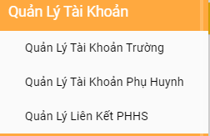

Hình 3.1.1: Chức năng QLTK

Quản Lý TK Trường

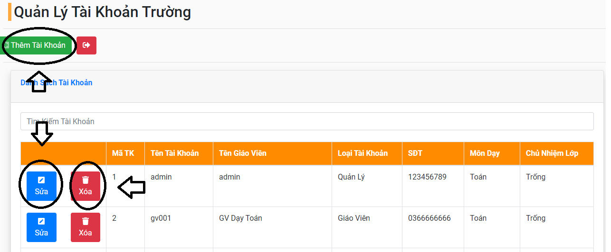

Hình 3.1.1: Chức năng QLTK

Quản Lý Tài khoản phụ huynh

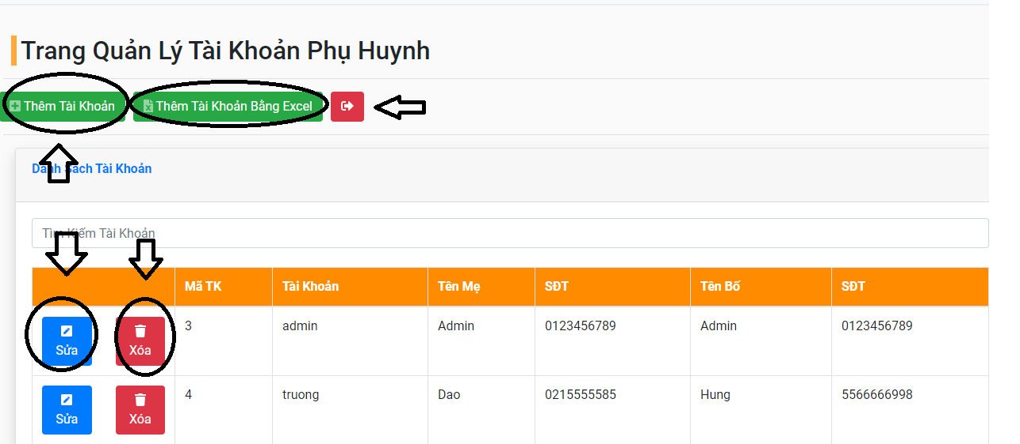

Hình 3.1.1: Chức năng QLTK

Trang Liên Kết PH vs HS

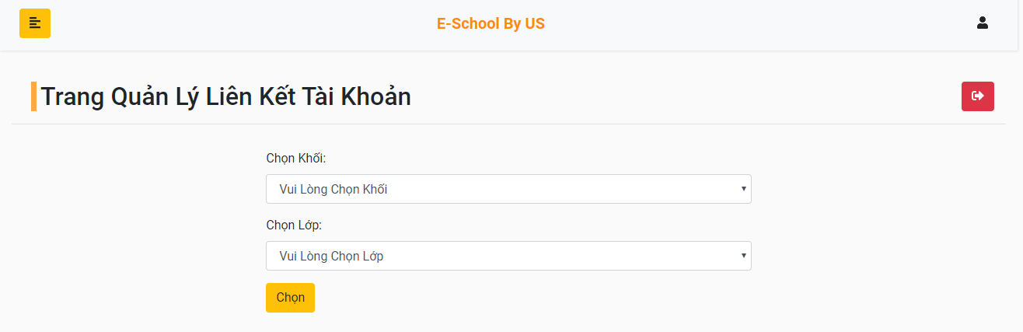

Hình 3.1.1: Chức năng QLTK

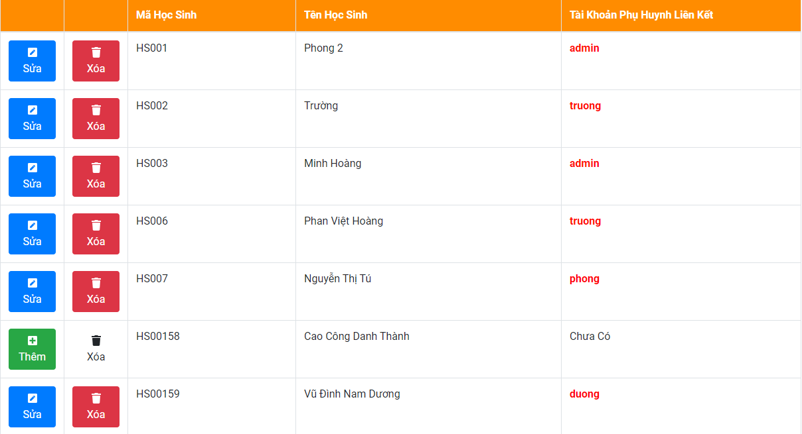

Hình 3.1.1: Chức năng QLTK

Tìm Tài Khoản để liên kết Phụ Huynh

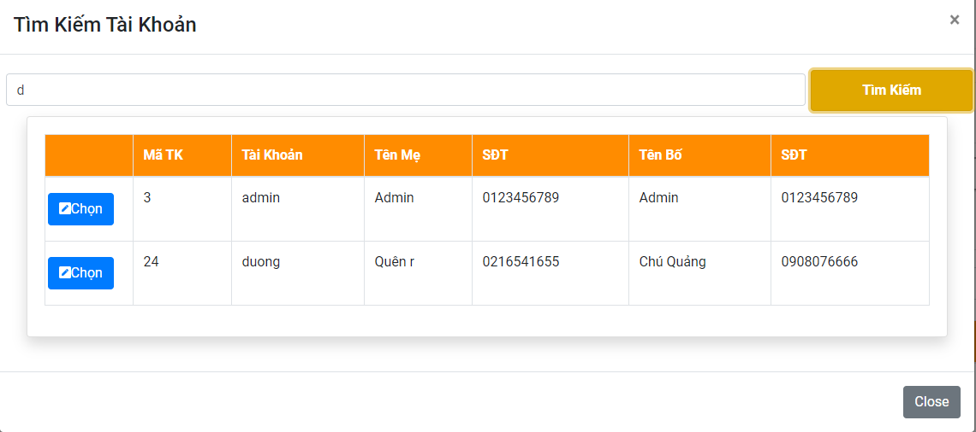

Hình 3.1.1: Chức năng QLTK

Liên kết Phụ Huynh



Hình 3.1.1: Chức năng QLTK

Phân Công Giáo Viên Bộ Môn

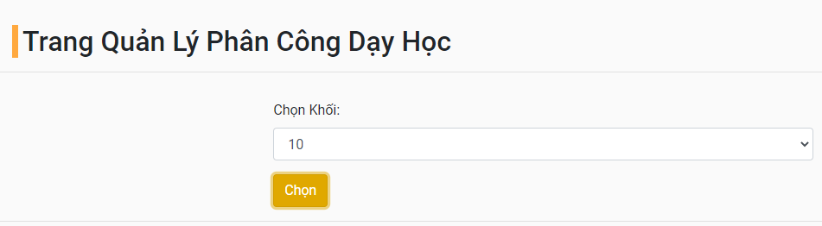

Hình 3.1.1: Chức năng phân công GVBM

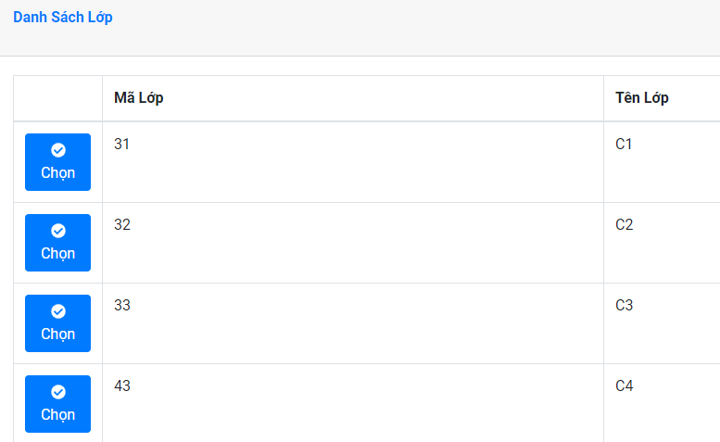

Hình 3.1.1: Chức năng phân công GVBM

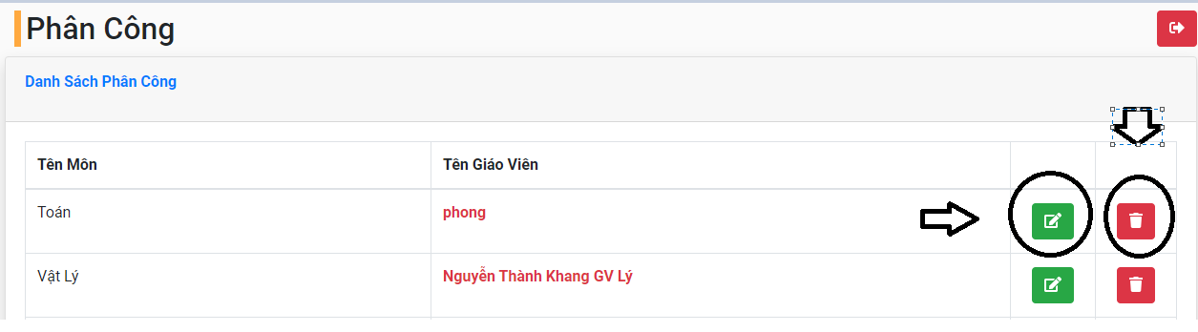

Phân công và sửa

Hình 3.1.1: Chức năng phân công GVBM

Quản Lý Lớp Học

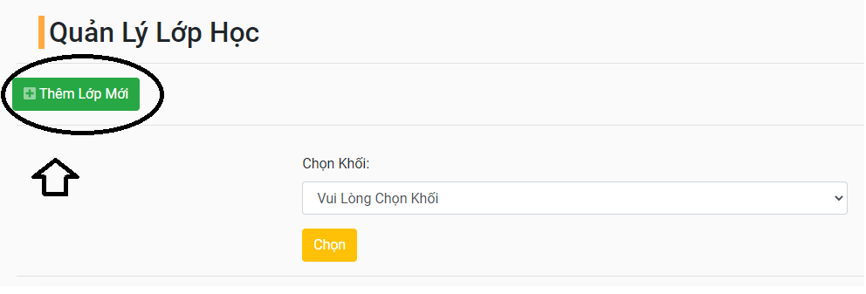

Hình 3.1.1: Chức năng quản lý lớp

Danh Sách Lớp

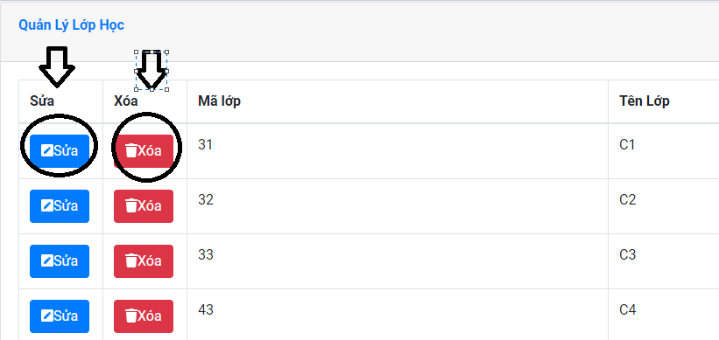

Hình 3.1.1: Chức năng quản lý lớp

Quản Lý Môn Học

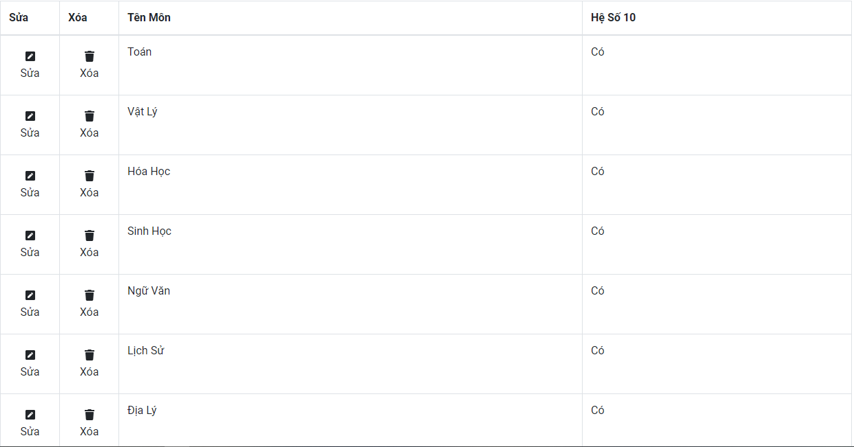

Hình 3.1.1: Chức năng quản lý môn học

Các môn học trên k thể xóa sửa vì là môn mặc định của THPT

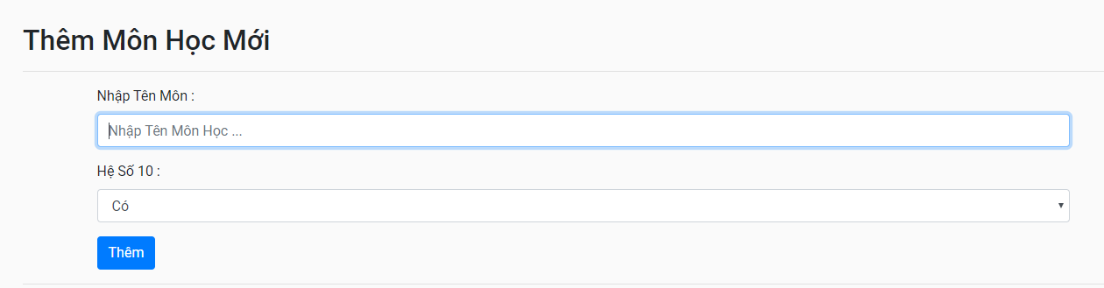

Hình 3.1.1: Chức năng quản lý môn học

Mở thời gian đăng ký bảo hiểm

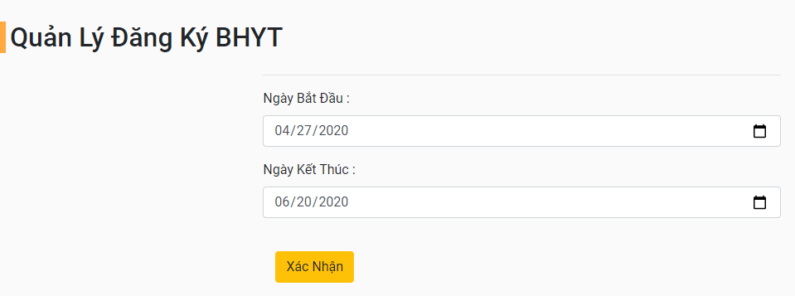

Hình 3.1.1: Chức năng mở đăng ký BHYT

Mở Thời Gian đăng ký bảo hiểm y tế

Quản Lý Thông Tin Học Phí

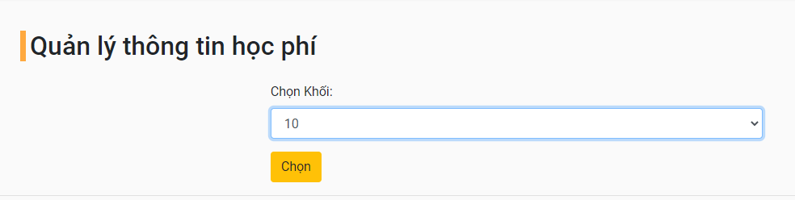

Hình 3.1.1: Chức năng quản lý thông tin học phí

Danh Sách Học Phí Theo Khối Lớp

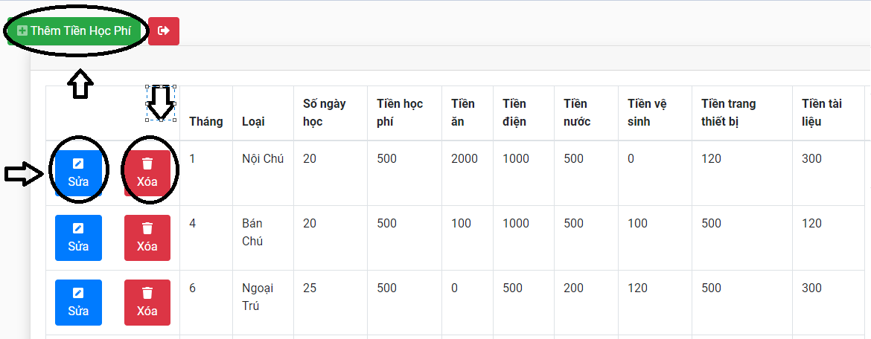

Hình 3.1.1: Chức năng quản lý thông tin học phí

### 3.1.2 Phần Giáo Viên

Thông Báo

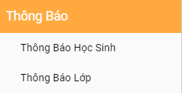

Hình 3.1.2: Chức năng TB của GV

Tương tự như phần admin nhưng chỉ có TB học sinh và lớp chủ nhiệm

Nhập điểm, giáo viên dạy lớp nào, môn gì sẽ chọn lớp và nhập điểm.

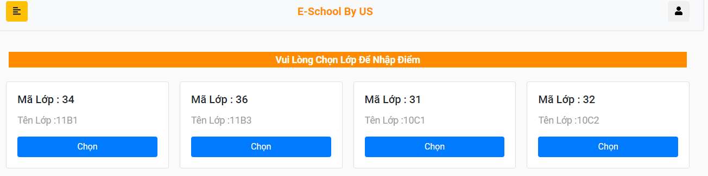

Hình 3.1.2: Chức năng Nhập điểm của GV

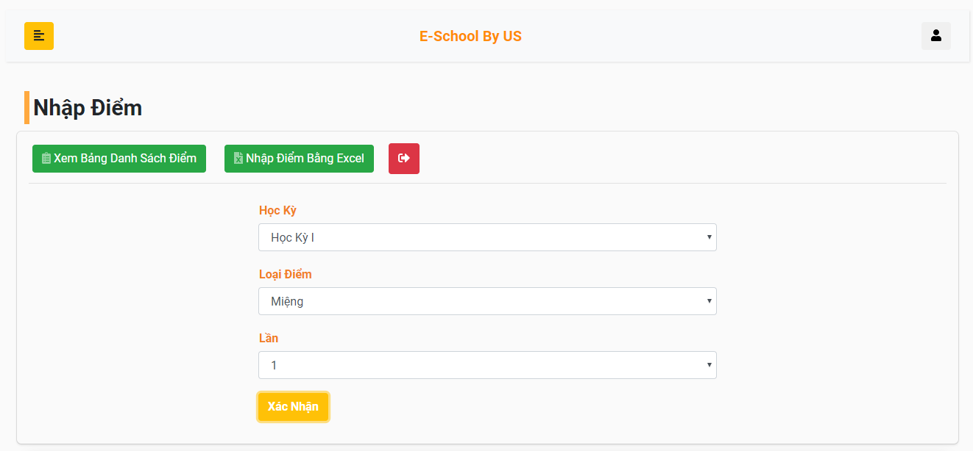

Hình 3.1.2: Chức năng Nhập điểm của GV

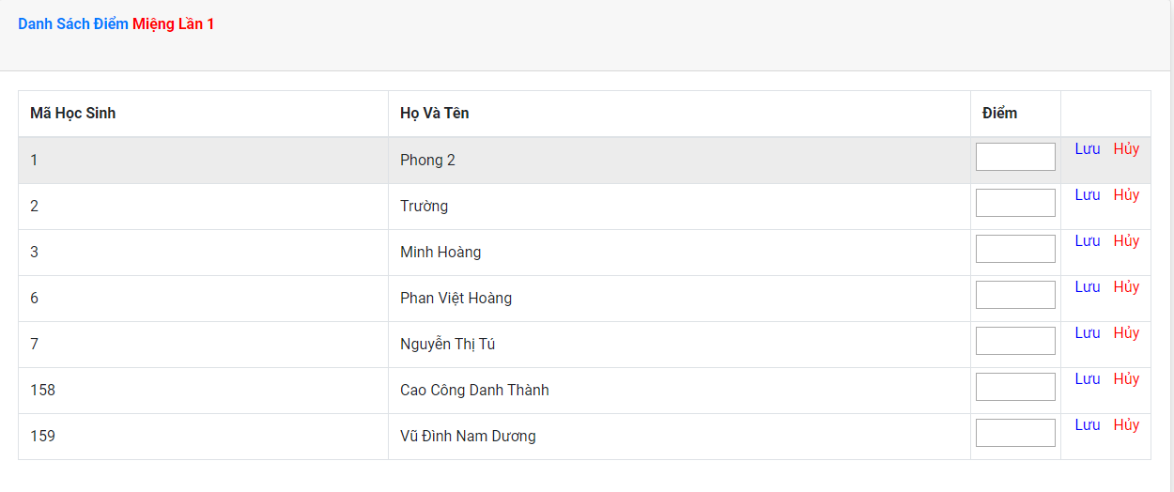

Hình 3.1.2: Chức năng Nhập điểm của GV

Xét Duyệt Nghỉ Học

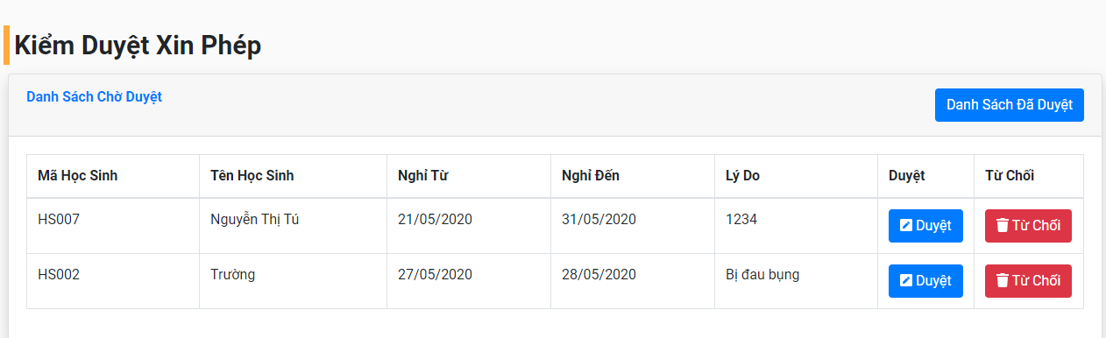

Hình 3.1.2: Chức năng xét duyệt vắng học

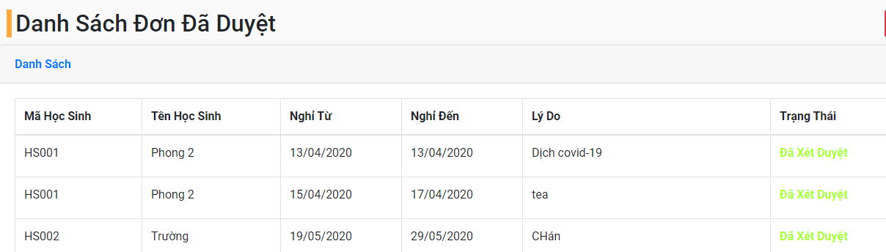

Hình 3.1.2: Chức năng xét duyệt vắng học

Điểm danh

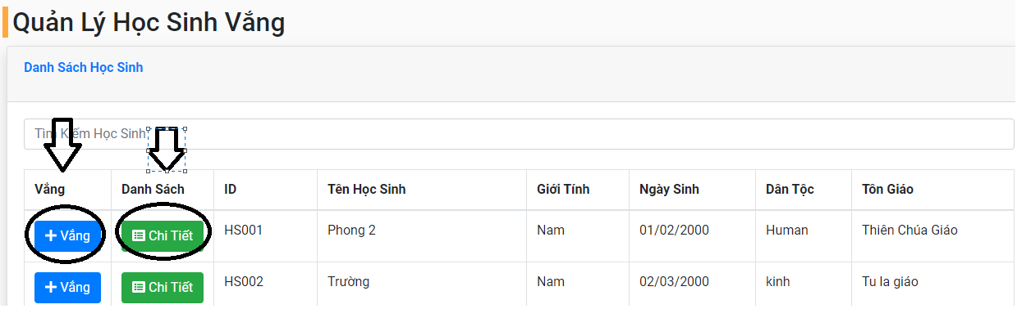

Hình 3.1.2: Chức năng đánh vắng học sinh

### 3.1.3 Phần Người Dùng

Một phụ Huynh nếu có nhiều học sinh học trong trường sẽ đưa ra lựa chọn

VD:

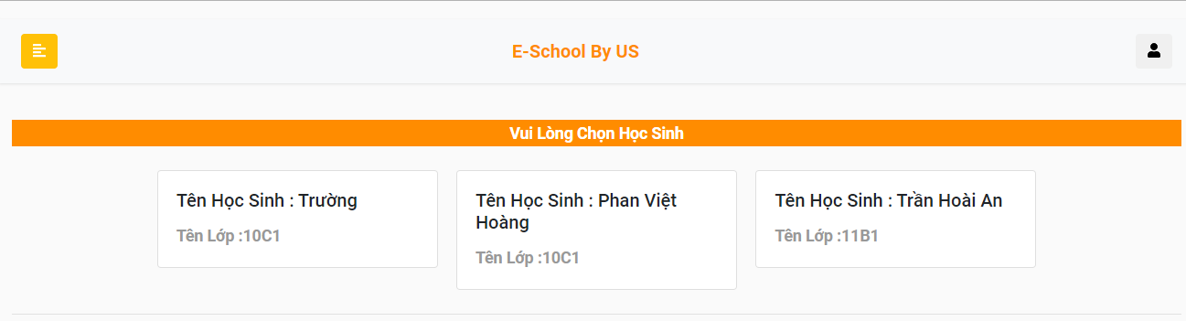

Hình 3.1.3: Chọn học sinh

Các chức năng của phụ huynh

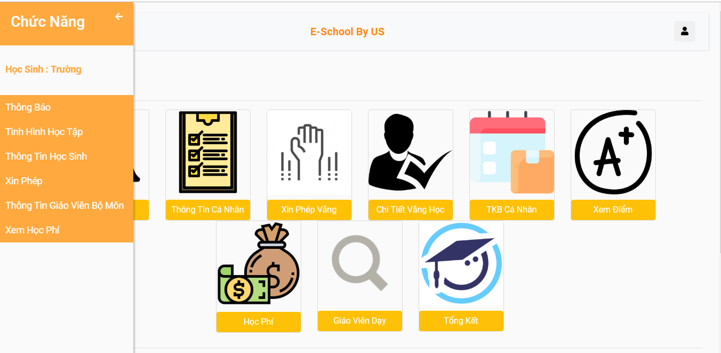

Hình 3.1.3: Trang chủ của phụ huynh

Xem Thông Báo được chia ra 3 loại

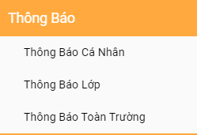

Hình 3.1.3: Xem thông báo

Thông Báo Trường

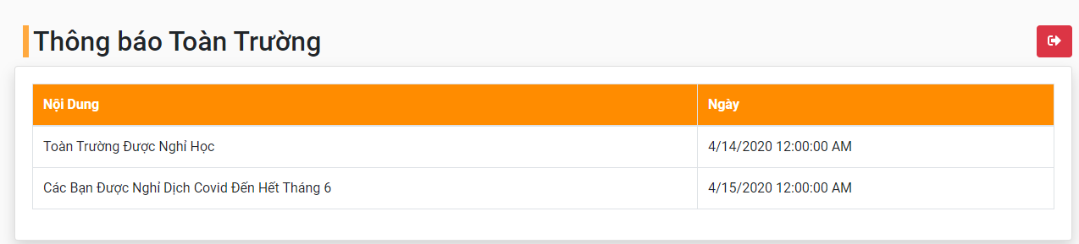

Hình 3.1.3: Xem thông báo

Lớp

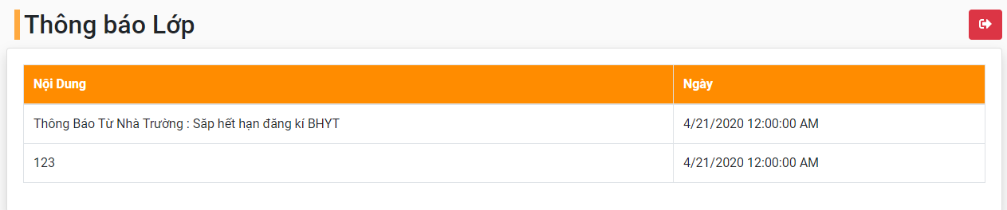

Hình 3.1.3: Xem thông báo

Cá Nhân

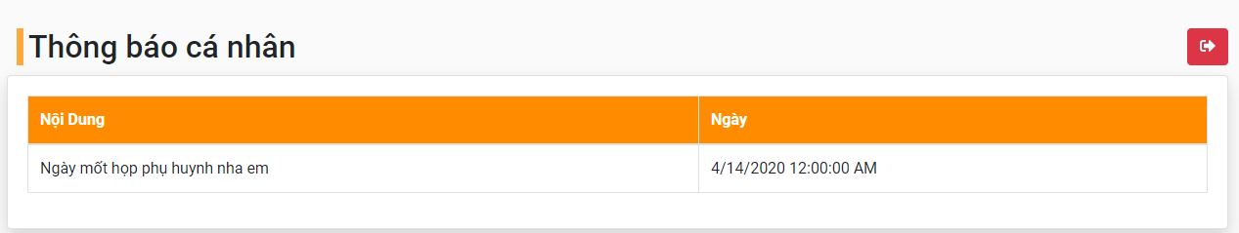

Hình 3.1.3: Xem thông báo

Xem Tình Hình Học Tập của Học Sinh

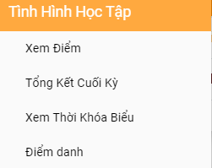

Hình 3.1.3: Xem tình học học tập

Xem Điểm chia ra xem Học Kỳ 1 và Học Kỳ 2

Nếu bên giáo viên chưa nhập thì sẽ chưa hiện điểm và ngược lại

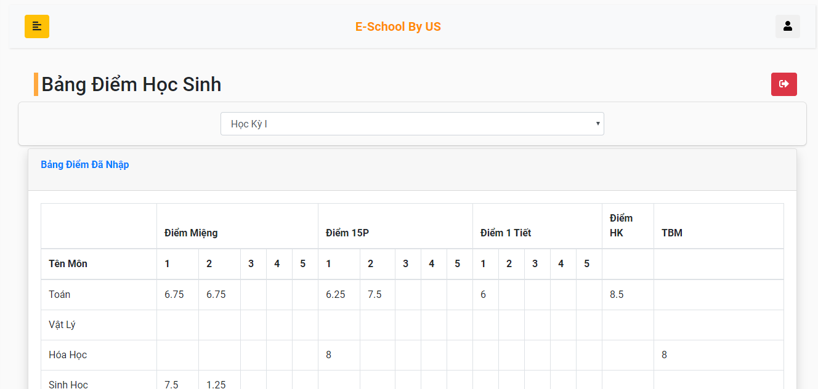

Hình 3.1.3: Xem tình học học tập

Tổng Kết

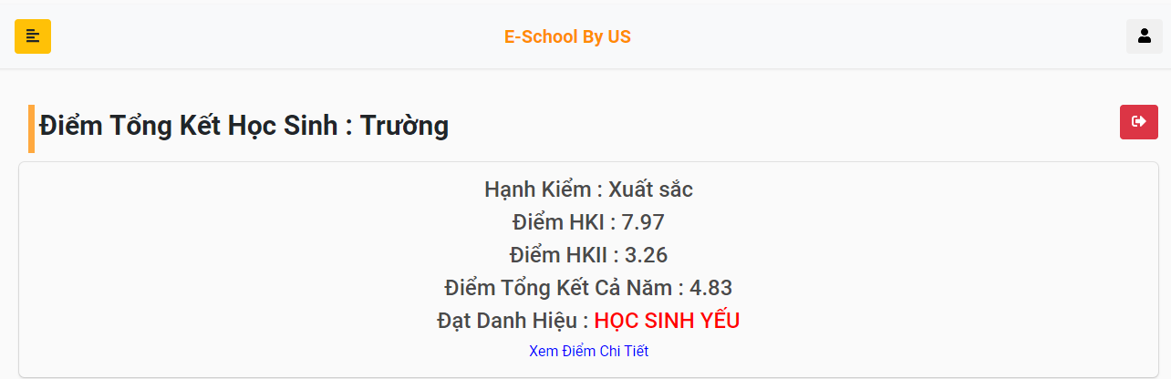

Hình 3.1.3: Xem tình học học tập

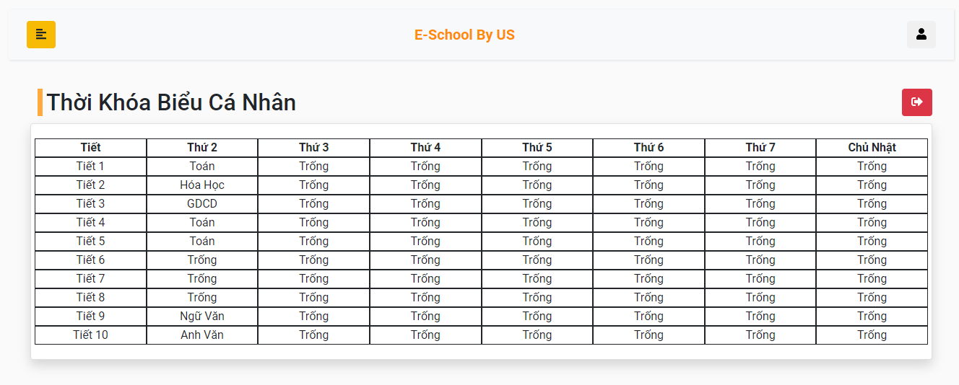Xem TKB

Hình 3.1.3: Xem tình học học tập

Điểm Danh

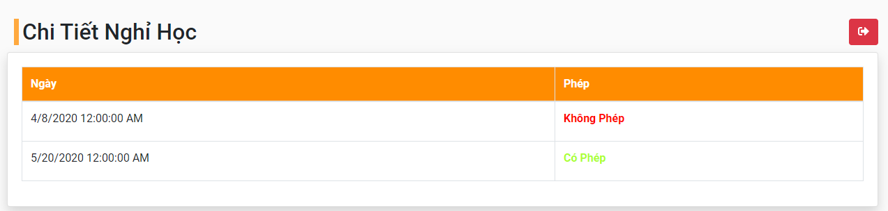

Hình 3.1.3: Xem tình học học tập

Cập Nhật Thông Tin và Đăng Ký BHYT

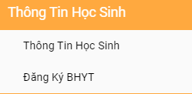

Hình 3.1.3: Xem thông tin học sinh

Cập Nhật thông tin cá nhân học sinh

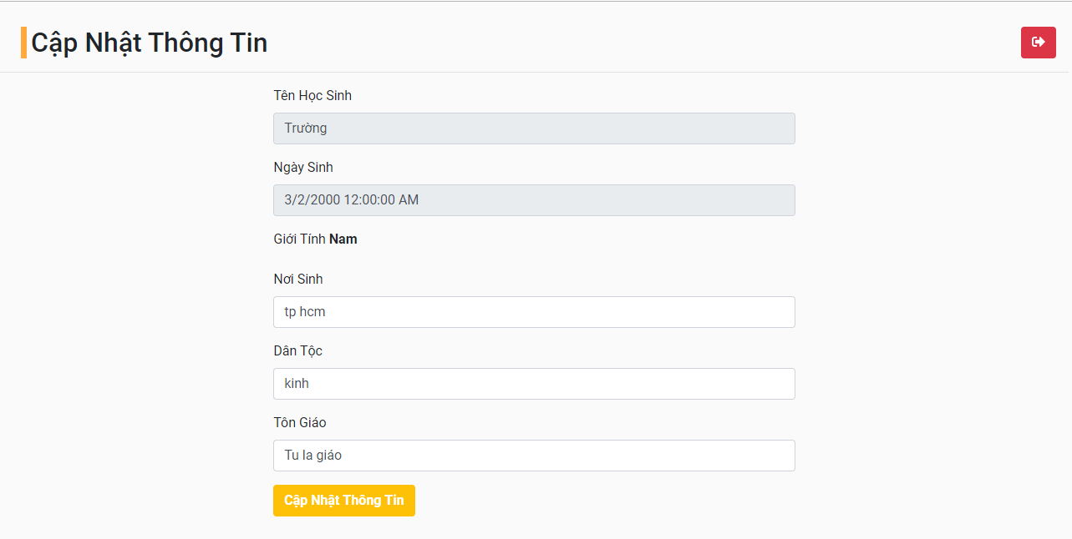

Hình 3.1.3: Xem thông tin học sinh

Đăng Ký bảo hiểm y tế

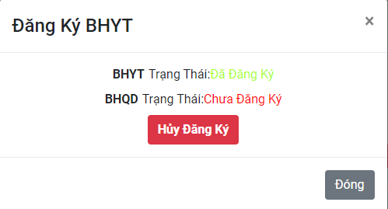

Hình 3.1.3: Đăng ký bảo hiểm y tế

Xin phép Vắng Học gửi cho giáo viên

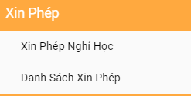

Hình 3.1.3: Xin phép vắng

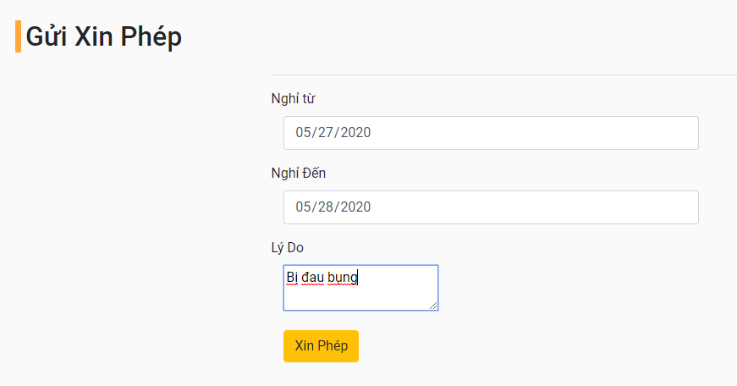



Hình 3.1.3: Xin phép vắng

Xem Thông Tin Giáo Viên dạy

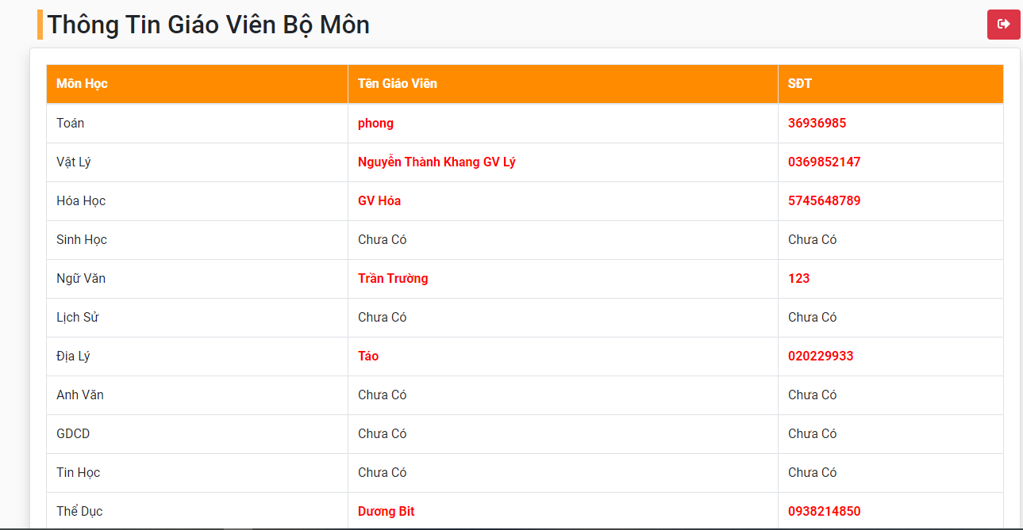

Hình 3.1.3: Xin phép vắng

Xem Thông tin Học Phí

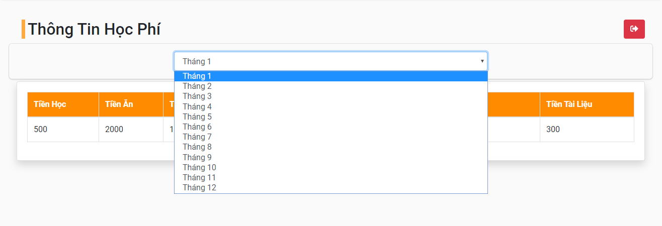

Hình 3.1.3: Xem học phí

## 3.2 PHẦN MOBILE

Màn Hình Đăng Nhập

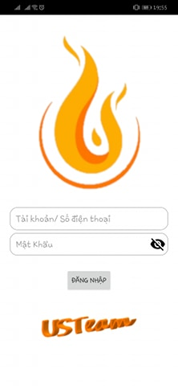

Hình 3.2.1:Màn Hình Đăng Nhập App Mobile

Trang Chủ App

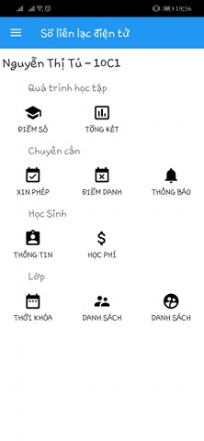

Hình 3.2.2: Giao Diện Quản Lý App

Menu App

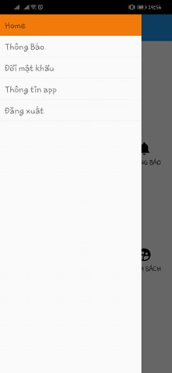

Hình 3.2.3: Menu Chức Năng App

Trang Xem Điểm

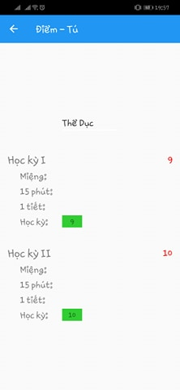

Hình 3.2.4: Chức Năng Xem Điểm

Trang Xem Tổng Kết

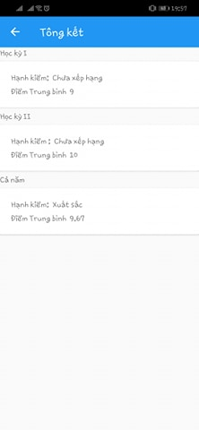

Hình 3.2.5: Chức Năng Xem Tổng Kết

Trang Xin Phép Nghỉ Học

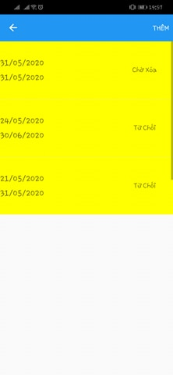

Hình 3.2.6: Chức Năng Xin Nghỉ Phép

Chức Năng Xem Thông Tin Học Sinh

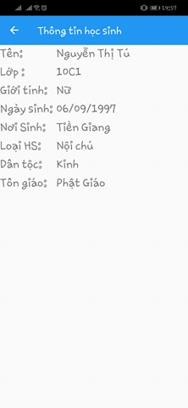

Hình 3.2.7: Chức Năng Xem Thông Tin Học Sinh

Chức Năng Xem Thông Báo

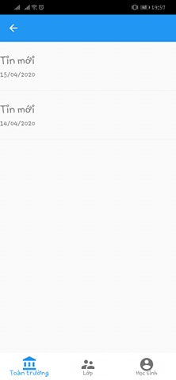

Hình 3.2.8: Chức Năng Xem Thông Báo

Chức Năng Xem Thời Khóa Biểu

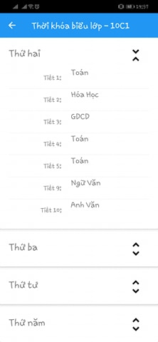

Hình 3.2.9: Chức Năng Xem Thời Khóa Biểu

Chức Năng Xem Thông Tin Giáo Viên Bộ Môn Phụ Trách Lớp

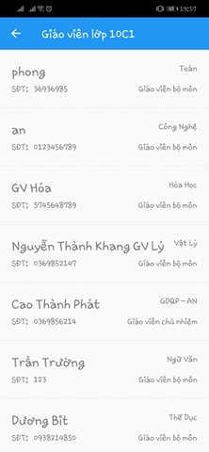

# CHƯƠNG IV. KẾT LUẬN VÀ KIẾN NGHỊ

## 4.1 KẾT QUẢ ĐẠT ĐƯỢC CỦA ĐỀ TÀI

Hệ thống sổ liên lạc điện tử đã đạt được một số kết quả sau:

* Giao diện đơn giản dễ sử dụng
* Phân quyền 3 khu vực admin, giáo viên, phụ huynh
* Các chức năng cần thiết của sổ liên lạc
* Gửi thông báo thời gian thực

## 4.2 HẠN CHẾ

Hạn chế của hệ thống:

* Hệ thống mới ở bước đầu xây đưng nên còn một số lỗi và chưa hoàn thiện hoàn chỉnh các chức năng.

## 4.3 HƯỚNG PHÁT TRIỂN

* Phát triển gửi thông báo sms khi có thông báo mới từ nhà trường
* Đóng học phí qua ngân hàng
* Tối ưu trang web cũng như app mobile trên các nền tảng Android, Ios

# TÀI LIỆU THAM KHẢO

* 1. <http://sqladvice.com/tong-quan-ve-sql-server/>
  2. <http://itprotraining.vn/vi/asp-net-mvc/gioi-thieu-lap-trinh-asp-net-mvc-visual-studio-2015-bai-1>
  3. <https://stackoverflow.com/>

Và 1 số trang web khác